建设项目环境影响报告表
（污染影响类）

项目名称： 年产1万台（套）新能源车用低压电
驱动系统建设项目
建设单位（盖章）：马威电动科技（山东）有限公司
编 制 日 期： 2022.9.28

中华人民共和国生态环境部制

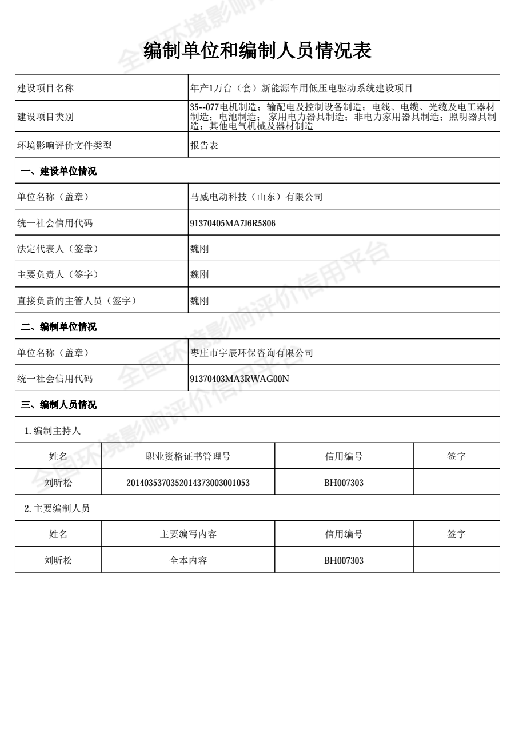
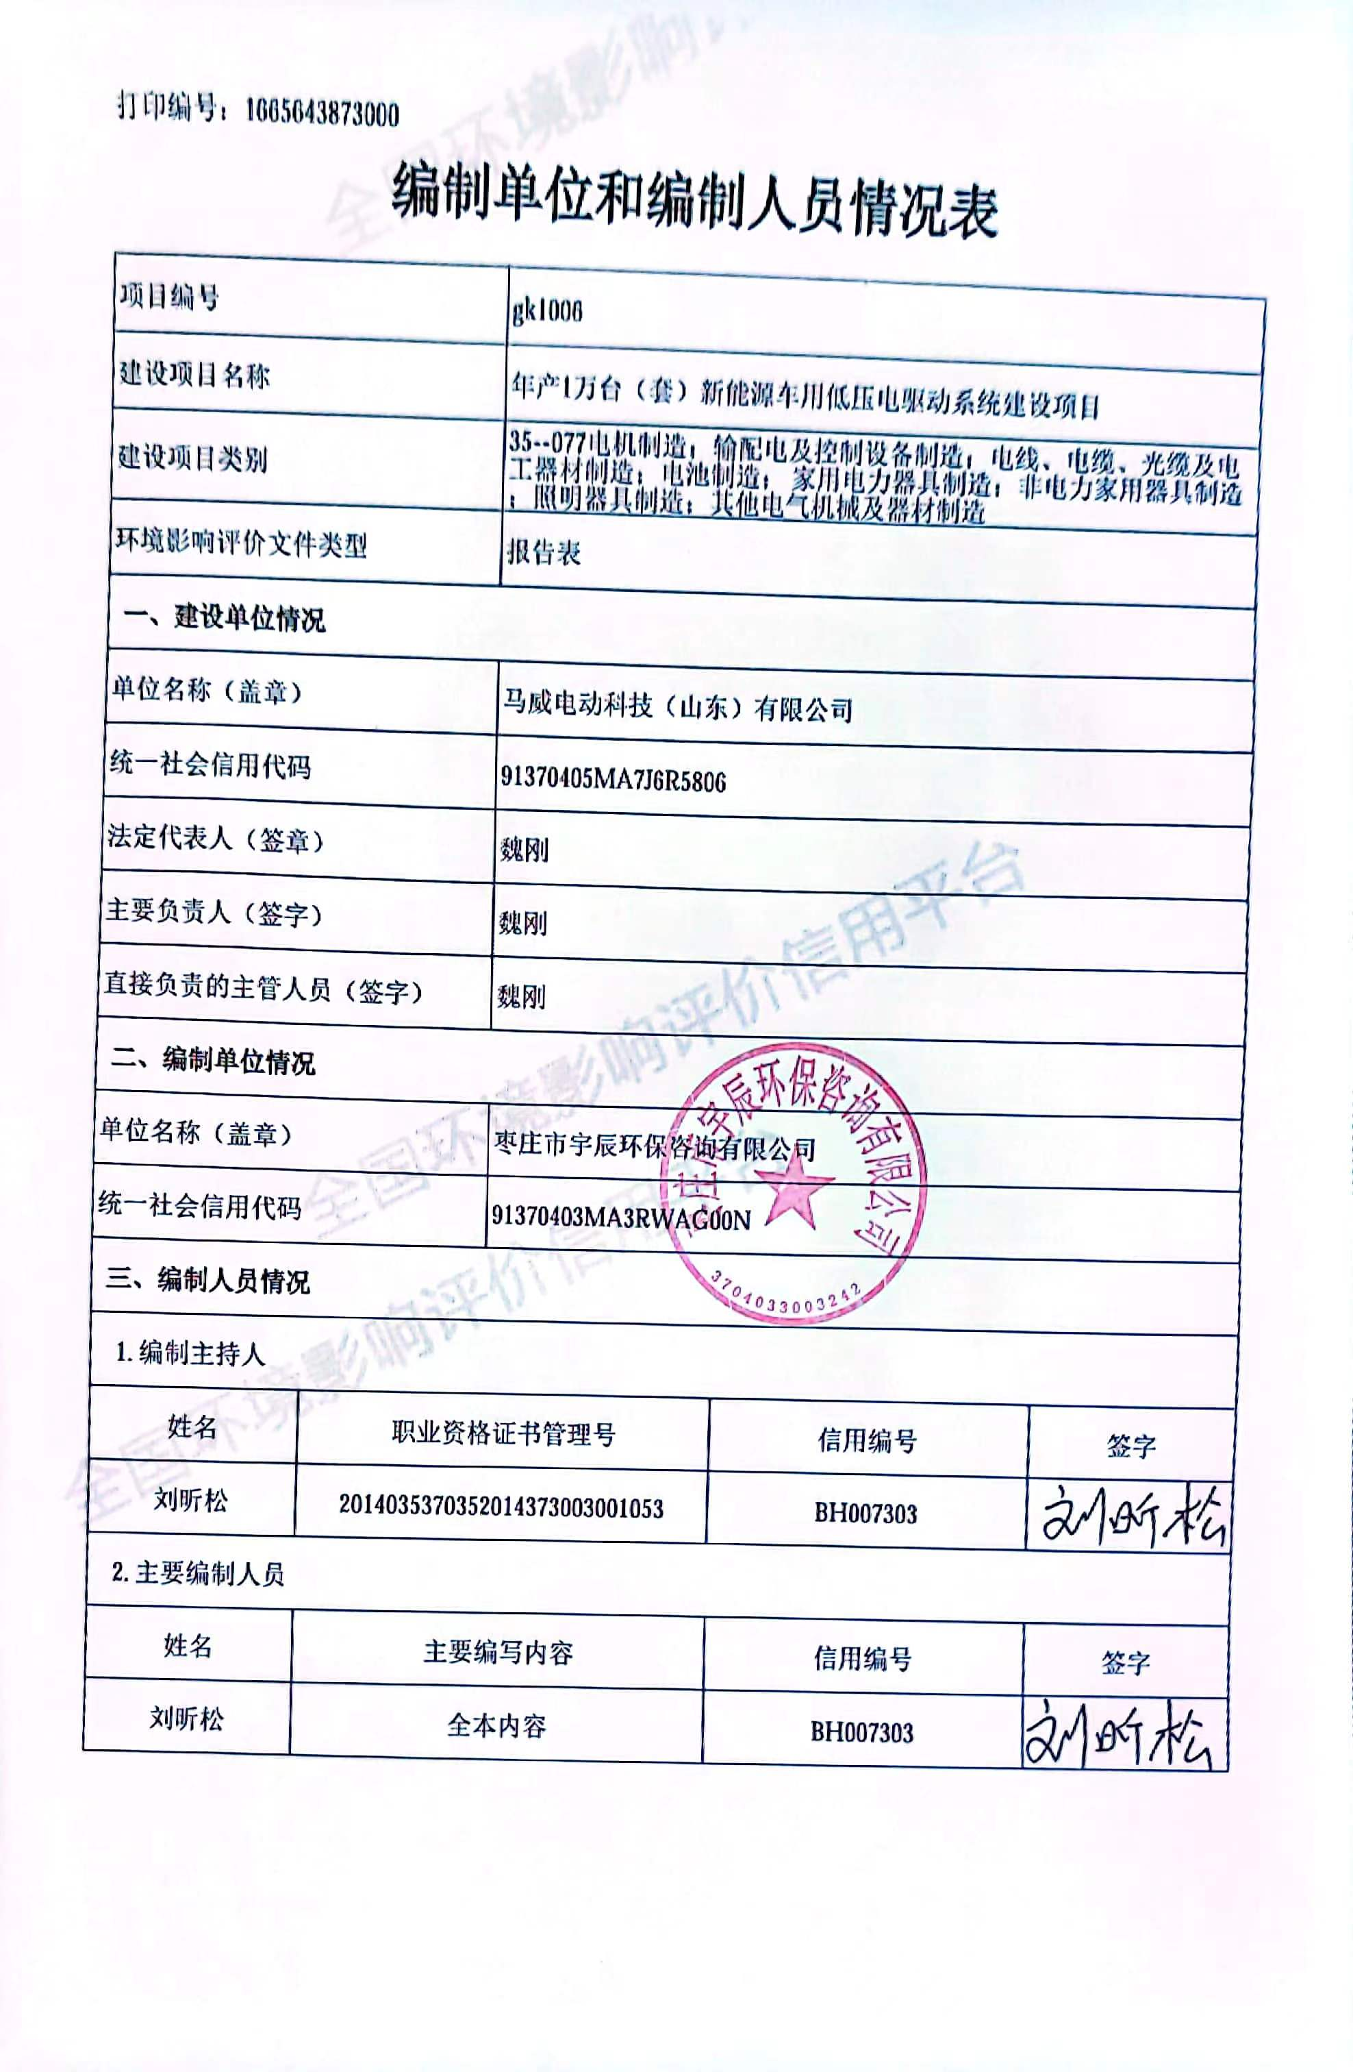
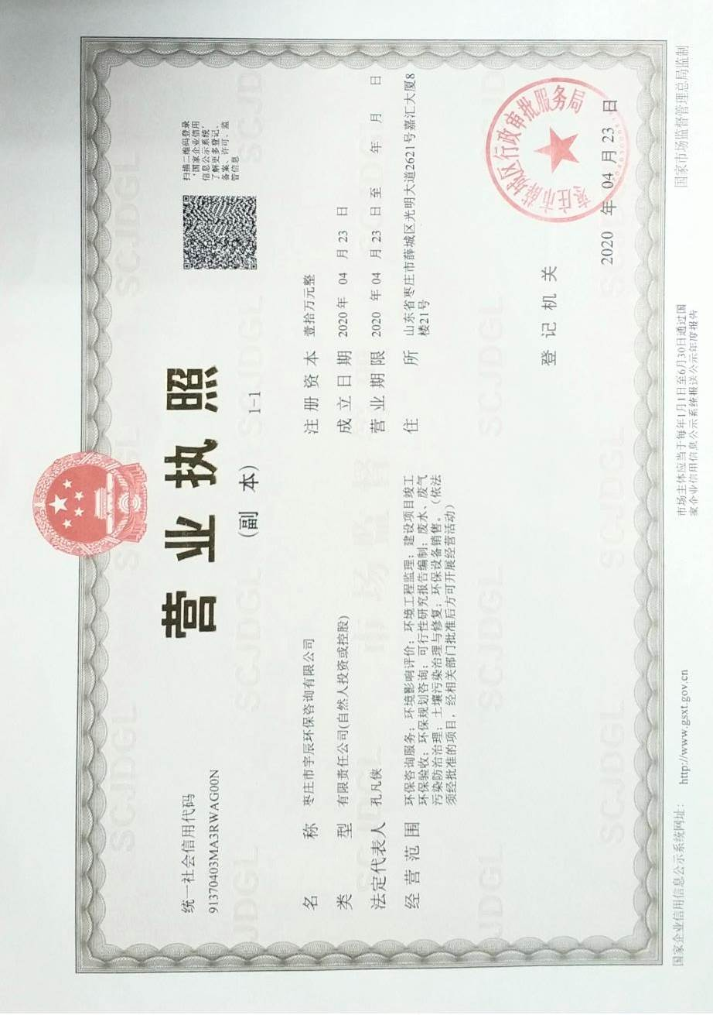

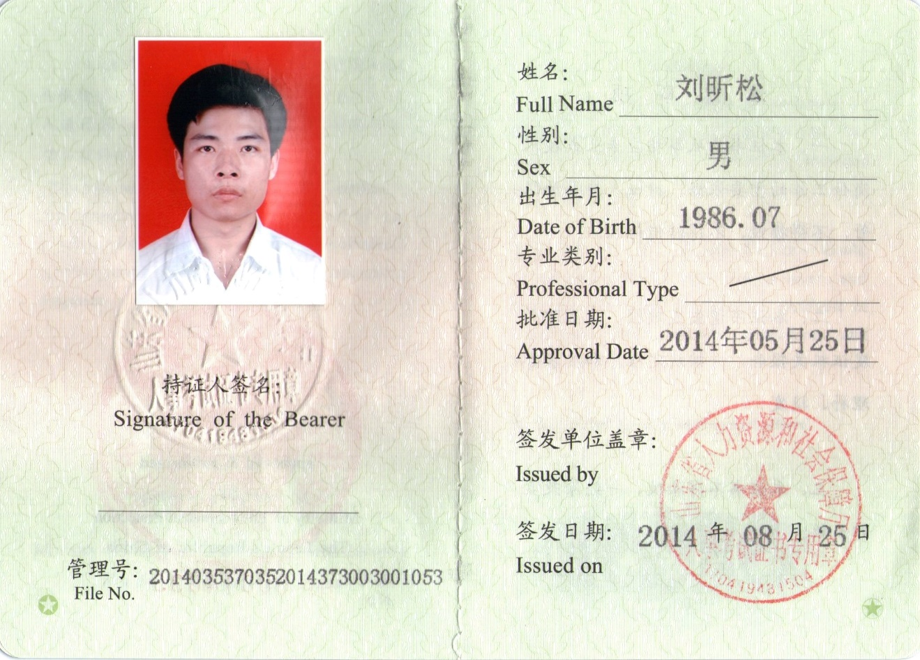
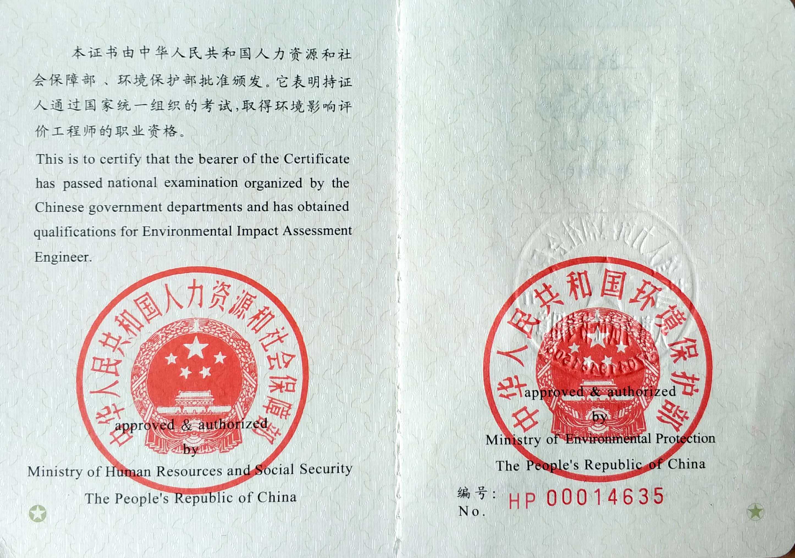

一、建设项目基本情况
建设项目名称 |  | 年产1万台（套）新能源车用低压电驱动系统建设项目
项目代码 |  | 2209-370405-89-01-485476
建设单位联系人 |  | 魏* | 联系方式 | 136****5343
建设地点 |  | 枣庄市台儿庄经济开发区台中路西首南侧
地理坐标 |  | 北纬34度34分41秒，东经117度42分5秒
国民经济行业类别 |  | C381电机制造 | 建设项目  行业类别 | 三十五、电气机械和器材制造；77、电机制造
建设性质 |  | R新建（迁建）  □改建  □扩建  □技术改造 | 建设项目  申报情形 | √首次申报项目  £不予批准后再次申报项目  £超五年重新审核项目  £重大变动重新报批项目
项目审批（核准/  备案）部门（选填） |  | 台儿庄区行政审批服务局 | 项目审批（核准/  备案）文号（选填） | 2209-370405-89-01-485476
总投资（万元） |  | 800 | 环保投资（万元） | 25
环保投资占比（%） |  | 3.1% | 施工工期 | 6个月
是否开工建设 |  | √否  £是： | 用地（用海）  面积（m²） | 60000
专项评价设置情况 |  | 本项目主要废气污染物为颗粒物、VOCs，不涉及有毒有害污染物；项目无废水外排；项目不涉及环境风险危险物质，因此，未设置大气、地表水、环境风险等专项评价。
规划情况 |  | 规划名称：《台儿庄经济开发区总体规划》；  审批机关：山东省人民政府；  审批文号：鲁政字[2006]71号。
规划环境影响  评价情况 |  | 规划环评名称：《山东台儿庄经济开发区环境影响报告书》；  召集审查机关：山东省环境保护局；  审批文号：鲁环审[2009]28号。  规划环评名称：《山东台儿庄经济开发区跟踪评价环境影响报告书》；  召集审查机关：山东省环境保护厅。
规划及规划环境影响评价符合性分析 |  | 台儿庄经济开发区位于台儿庄区，东至华阳路、南至韩庄运河、北至北环路、西至台四路，规划面积为8.28km²。四至范围为：东至华阳路，南至文化西路，西至前于里村、板桥村、彭楼村、巫山村，北至后于里村。  1.土地利用规划符合性  台儿庄经济开发区规划用地8.28km²，工业用地4.73km²，占规划面积的57.1%。其中北二环路北、北环路之间和文化路与八号路之间为一类工业用地，规划用地1.65km²；长捷路与北二环路之间为二类工业用地，规划用地2.11km²；长捷路南、闫浅干渠东为三类工业用地，规划用地0.97km²。  北二环路北为一类工业用地，主要发展服装、纺织等工业；长捷路、北二环路之间为二类工业用地，主要发展机械制造等工业；长捷路南为三类工业用地，主要发展轻污染的化工等工业项目。  本项目位于台儿庄经济开发区台中路西首南侧，属于二类工业用地。  2.开发区产业规划符合性  开发区功能定位：以发展工业为主的工业园。  开发区产业定位：省政府对开发区定位是：主要发展机械制造、纺织、化工产业。在省政府对开发区定位的基础上结合开发区的实际对开发区用地规划加以扩大并设置：一类工业用地，主要发展服装、纺织等工业；二类工业用地主要发展机械制造等工业；三类工业用地，主要发展轻污染化工等工业（用、排水量小，如橡胶制品、塑料制品、复混肥、医药复配、食品和饲料添加剂、信息用化学品、电子化学品等），禁止重污染及风险较大的项目进入。  本项目属于新能源电驱生产项目，项目用地为二类工业用地，符合产业规划要求。  3.开发区跟踪评价整改意见  《山东台儿庄经济开发区跟踪评价环境影响报告书》针对开发区建设过程中存在的问题和制约因素提出整改意见，项目与整改意见的符合性见表1-1。  表1-1 项目与开发区跟踪评价提出整改意见符合性  综上，本项目建设符合台儿庄经济开发区跟踪评价提出的整改意见，开发区的规划图见附图5。
  整改建议 | 实施要求 | 本项目情况
  严格招商选商，完善产业链条 | 严格按照总体规划、原环评批复及产业政策要求并根据开发区内实际发展情况引进投资规模大、污染轻的企业，合理调整产业结构，并在开发区内外构建生态型产业链。实行绿色招商，提高企业入区门槛指数，对排污大的企业进行技术改造、产品升级，降低污染物的排放，通过区域内环境综合整治工作，寻求适当的总量削减和平衡途径。 | 项目经废气处理装置处理后达标排放，项目废气总量指标在台儿庄区内进行总量削减和平衡。
  制定用地调整计划，合理加强土地集约利用 | （1）开发区应按照统一规划，实施现有旧村整合搬迁工作。增加绿地面积及园区配套的金融服务、文化娱乐和体育设施用地。  （2）对现有分散的村镇企业以及经营不善的企业进行整合，提高现有用地的利用率。  （3）对于新进项目，通过投资项目评价机制，严把准入关，提高供地门槛。坚持供地量与投入产出、科技含量、财政贡献和投资强度等指标挂钩，提高土地利用效率。对于已供土地，通过调查研究，对土地综合利用率偏低的企业，采用土地置换、空间置换、产权置换等多种方式，促进土地的布局调整和高效利用。大力推行工业企业土地集约利用程度综合激励措施 | 加快推进土地利用方式和管理方式的转变。  本项目为新能源电驱制造项目，项目土地利用率符合园区要求。
  加快园区基础设施建设进度 | 加快园区供热、供水管网的敷设工作，实现供热、供水管网的全覆盖。加快推进园区处理厂的建设，实现污水就近处理。 | 项目供水管网已覆盖，台儿庄污水处理厂污水管网铺设中
  进一步改善 | 境质量  （1）加强对企业施工期的监管力度，有效降低粉尘污染；（2）加快城乡污水管网建设，使生活污水得到有效收集，有效防止地表水污染；（3）开发区应合理控制开发规模，增加绿地面积，利用其净化功能改善环境。进一步加强地下水监控，定期监测，注重对土壤环境的保护，落实各项噪声控制措施，确保区域环境质量的改善。 | 项目生活废水经化粪池收集后排入台儿庄污水处理厂处理。
  加强循环经济和生态建设 | 开发区应依靠现有的龙头企业和引进核心龙头企业，构建主导产业链，加大补链项目招商力度。各企业应加强污染物控制力度，降低能耗、物耗，提高物料回用率，引入废水资源化技术，全面提高清洁生产水平，在完成强制性清洁生产审核任务基础上，进一步提高企业自愿开展清洁生产审核的数量。  完善防护林、绿化隔离带的建设，提高开发区绿化覆盖率，进一步增加区内公共绿地面积及防护绿地面积。进一步加强园区水系及主要道路两侧绿地系统的建设。 | 项目生活废水经化粪池收集后排入台儿庄污水处理厂处理。
  强化环境管理 | 开发区应加强与台儿庄环境监测站和枣庄环境监测站的合作，加大监控力度，在必要条件下可以引进社会化监测机构来协助完成开发区日常环境监测工作；开发区应结合各企业的生产及贮运情况，进一步完善事故防范和应急措施。 | 本项目制定相应的环境管理制度
  加强风险管理 | （1）根据《建设项目环境风险评价技术导则》（HJ/T169－2004）要求，各企业必须进行环境影响风险评价，并建立应有的风险防范措施和应急预案，该应急预案应明确一旦出现事故时现场主管、现场人员的职责，处理事故的步骤，事故的隔离，事故的上报制度、人员疏散路线等，并与开发区的应急预案相结合，并报开发区管委会和区环保局备案。  （2）加强对各企业负责专员的培训，专员应熟悉企业危险污染源，了解企业和开发区应急预案流程，具备应对各类突发污染事故的指挥和调控能力。  （3）定期对已建企业进行风险排查，对在建企业进行监督和指导，各企业必须建有围堰、事故池等一系列事故应急设施。  （4）各企业自身要加强突发性事故特性及实例的研究；设立环境监控室；建设工艺系统控制中采用可靠的集散控制系统(DCS)；定期进行风险排查等。 | 本项目建立风险防范措施和应急预案，并定期进行风险排查。
  加快生态型工业园建设步伐 | 对照《综合类生态工业园区标准》（HJ274-2009）中相关指标要求，经济开发区在工业用水重复率、中水回用率以及环境管理制度与能力、重点企业清洁生产审核实施率等方面与开发区综合类生态工业园区指标要求存在一定的差距。因此建议开发区着力引进核心龙头企业，构建主导产业链。加快开发区的基础设施建设，特别是将污水处理厂中水回用工程纳入规划。 | 项目生活废水经化粪池收集后排入台儿庄污水处理厂处理。
其  他  符  合  性  分  析 | 1、产业政策符合性分析  本项目产品符合国家发改委《产业结构调整指导目录》（2021年修订版）的鼓励类中“十六、汽车，3、新能源汽车关键零部件：“电动汽车驱动电机系统（高效区：85%工作区效率≥80%），大功率电子器件（IGBT，电压等级≥750V，电流≥300A）”，是国家鼓励类项目。  2、项目与“三线一单”符合性分析  结合《关于以改善环境质量为核心加强环境影响评价管理的通知》(环环评[2016]150号)要求，该项目与生态保护红线、环境质量底线、资源利用上线和环境准入负面清单符合性以及与《枣庄市“三线一单”生态环境分区管控方案》（枣政字〔2021〕16号）符合性分析情况如下：  表1-2 项目与环环评[2016]150号文和枣政字〔2021〕16号文符合性一览表  通过上表对照，项目的建设符合环境保护部《关于以改善环境质量为核心加强环境影响评价管理的通知》(环环评[2016]150号)要求。即本项目建设满足“三线一单”的要求。  3、与“气十条”“水十条”“土十条”现行环境管理要求的符合性分析  项目与“气十条”“水十条”“土十条”现行环境管理要求的符合性分析见表1-4。  表1-4 “气十条”“水十条”“土十条”现行环境管理要求的符合性分析  可见，项目符合“气十条”“水十条”“土十条”现行环境管理中相关要求。  4、与《挥发性有机物（VOCs）污染防治技术政策》符合性分析  项目与《挥发性有机物（VOCs）污染防治技术政策》（环保部2013年31号公告）的符合性分析见表1-5。  表1-5 与《挥发性有机物（VOCs）污染防治技术政策》的符合性分析  可见，项目符合《挥发性有机物（VOCs）污染防治技术政策》相关要求。  5、项目与《山东省环境保护条例》符合性分析见表1-6。  表1-6 项目与《山东省环境保护条例》符合性分析  6、项目与《山东省深入打好蓝天保卫战行动计划(2021-2025年)》的符合性分析  项目与《山东省深入打好蓝天保卫战行动计划(2021-2025年)》的符合性分析见表1-7。  表1-7 与山东省打好蓝天保卫战行动计划(2021-2025年)的符合性分析  7、项目选址合理性分析  项目位于枣庄市台儿庄经济开发区台中路西首南侧，项目租赁盖瑞银河生物科技有限公司现有闲置车间，总占地面积60000m²，占地类型为工业用地，符合台儿庄经济开发区总体规划。  项目所在地交通便利，资源充足，区域供水、供电设施完善，能够满足项目用水、用电、用气需求。项目厂址选择基本合理。  项目地理位置见附图1。
  (一)“三线”：生态保护红线、环境质量底线、资源利用上线 | 本项目情况 | 是否符合要求
  1、生态保护红线是生态空间范围内具有特殊重要生态功能必须实行强制性严格保护的区域。相关规划环评应将生态空间管控作为重要内容，规划区域涉及生态保护红线的，在规划环评结论和审查意见中应落实生态保护红线的管理要求，提出相应对策措施。除受自然条件限制、确实无法避让的铁路、公路 | 航道、防洪、管道、干渠、通讯、输变电等重要基础设施项目外，在生态保护红线范围内，严控各类开发建设活动，依法不予审批新建工业项目和矿产开发项目的环评文件。  本项目位于枣庄市台儿庄区经济开发区，为重点管控单元，符合其空间布局约束和污染物排放管控要求 | 符合
  2、环境质量底线是国家和地方设置的大气、水和土壤环境质量目标，也是改善环境质量的基准线。有关规划环评应落实区域环境质量目标管理要求，提出区域或者行业污染物排放总量管控建议以及优化区域或行业发展布局、结构和规模 | 对策措施。项目环评应对照区域环境质量目标，深入分析预测项目建设对环境质量的影响，强化污染防治措施和污染物排放控制要求。  项目污染物均达标排放，本次报批环评文件，对企业环境保护措施提出了要求和建议，项目建成后，对周围环境质量的影响较小，符合改善环境质量的总体目标要求。 | 符合
  3、资源是环境的载体，资源利用上线是各地区能源、水、土地等资源消耗不得突破的“天花板”。相关规划环评应依据有关资源利用上线，对规划实施以及规划内项目的资源开发利用，区分不同行业，从能源资源开发等量或减量替代、开采方式和规模控制、利用效 | 和保护措施等方面提出建议，为规划编制和审批决策提供重要依据。  项目占地面积60000m²，新鲜水消耗量为610m³/a，年用电176.9万kW h，资源利用合理，未触及资源利用上线。 | 符合
  (二)“一单”：环境准入负面清
  环境准入负面清单是基于生态保护红线、环境质量底线和资源利用上线，以清单式列出的禁止、限制等差别化环境准入条件和要求。旨在规划环评清单式管理试点的基础上，从布局选址、资源利用效率、资源配置 | 式等方面入手，制定环境准入负面清单，充分发挥负面清单对产业发展和项目准入的指导和约束作用。  本项目不在环境准入负面清单内 | 符合
  名称 | 政策要求 | 符合性 | 说明
  《大气污染防治行动计划》(气十条)  国发[2013]37号2013.0910 | 加强工业企业大气污染综合治理。全面整治燃煤小锅炉。加快推进集中供热、“煤改气”、“煤改电”工程建设，到2017年，除必要保留的以外，地级及以上城市建成区基本淘汰每小时10蒸t及以下的燃煤锅炉，禁止新建每小时20蒸t以下的燃煤锅炉；其他地区原则上不再新建每小时10蒸t以下的燃煤锅炉。 | 符合 | 项目不涉及锅炉
  《大气污染防治行动计划》(气十条)  国发[2013]37号2013.0910 | 在供热供气管网不能覆盖的地区，改用电、新能源或洁净煤，推广应用高效节能环保型锅炉。在化工、造纸、印染、制革、制药等产业集聚区，通过集中建设热电联产机组逐步淘汰分散燃煤锅炉。 | 符合 | 项目不用热
  《大气污染防治行动计划》(气十条)  国发[2013]37号2013.0910 | 加快重点行业脱硫、脱硝、除尘改造工程建设。所有燃煤电厂、钢铁企业的烧结机和球团生产设备、石油炼制企业的催化裂化装置、有色金属冶炼企业都要安装脱硫设施，每小时20蒸吨及以上的燃煤锅炉要实施脱硫。除循环流化床锅炉以外的燃煤机组均应安装脱硝设施，新型干法水泥窑要实施低氮燃烧技术改造并安装脱硝设施。燃煤锅炉和工业窑炉现有除尘设施要实施升级改造。 | 符合 | 项目不属于重点行业
  《大气污染防治行动计划》(气十条)  国发[2013]37号2013.0910 | 推进挥发性有机物污染治理。在石化、有机化工、表面涂装、包装印刷等行业实施挥发性有机物综合整治，在石化行业开展“泄漏检测与修复”技术改造。 | 符合 | 项目产生的挥发性有机废气经活性炭吸附工艺处理达标后排放
  《大气污染防治行动计划》(气十条)  国发[2013]37号2013.0910 | 深化面源污染治理。综合整治城市扬尘。加强施工扬尘监管，积极推进绿色施工，建设工程施工现场应全封闭设置围挡墙，严禁敞开式作业，施工现场道路应进行地面硬化。渣土运输车辆应采取密闭措施，并逐步安装卫星定位系统。推行道路机械化清扫等低尘作业方式。大型煤堆、料堆要实现封闭储存或建设防风抑尘设施。推进城市及周边绿化和防风防沙林建设，扩大城市建成区绿地规模。 | 符合 | 项目无土建施工
  《大气污染防治行动计划》(气十条)  国发[2013]37号2013.0910 | 开展餐饮油烟污染治理。城区餐饮服务经营场所应安装高效油烟净化设施，推广使用高效净化型家用吸油烟机。 | 符合 | 项目不涉及食堂
  《大气污染防治行动计划》(气十条)  国发[2013]37号2013.0910 | 严控“两高”行业新增产能。修订高耗能、高污染和资源性行业准入条件，明确资源能源节约和污染物排放等指标。有条件的地区要制定符合当地功能定位、严于国家要求的产业准入目录。严格控制“两高”行业新增产能，新、改、扩建项目要实行产能等量或减量置换。 | 符合 | 项目不属于高耗能、高污染项目
  《大气污染防治行动计划》(气十条)  国发[2013]37号2013.0910 | 严禁核准产能严重过剩行业新增产能项目。坚决停建产能严重过剩行业违规在建项目。认真清理产能严重过剩行业违规在建项目，对未批先建、边批边建、越权核准的违规项目，尚未开工建设的，不准开工；正在建设的，要停止建设。地方人民政府要加强组织领导和监督检查，坚决遏制产能严重过剩行业盲目扩张。 | 符合 | 项目不属于产能过剩行业
  《大气污染防治行动计划》(气十条)  国发[2013]37号2013.0910 | 严格实施污染物排放总量控制，将二氧化硫、氮氧化物、烟粉尘和挥发性有机物排放是否符合总量控制要求作为建设项目环境影响评价审批的前置条件。 | 符合 | 该项目VOCs排放已进行总量申请
  《大气污染防治行动计划》(气十条)  国发[2013]37号2013.0910 | 京津冀、长三角、珠三角区域以及辽宁中部、山东、武汉及其周边、长株潭、成渝、海峡西岸、山西中北部、陕西关中、甘宁、乌鲁木齐城市群等“三区十群”中的47个城市，新建火电、钢铁、石化、水泥、有色、化工等企业以及燃煤锅炉项目要执行大气污染物特别排放限值。各地区可根据环境质量改善的需要，扩大特别排放限值实施的范围。 | 符合 | 项目不涉及  燃煤锅炉
  《水污染防治行动计划》  (水十条)  国发[2015]17号2015.04.16 | 取缔“十小”企业。全面排查装备水平低、环保设施差的小型工业企业。2016年底前，按照水污染防治法律法规要求，全部取缔不符合国家产业政策的小型造纸、制革、印染、染料、炼焦、炼硫、炼砷、炼油、电镀、农药等严重污染水环境的生产项目。 | 符合 | 项目不属于“十小”企业，项目生产无废水外排，不会污染水环境
  《水污染防治行动计划》  (水十条)  国发[2015]17号2015.04.16 | 专项整治十大重点行业。制定造纸、焦化、氮肥、有色金属、印染、农副食品加工、原料药制造、制革、农药、电镀等行业专项治理方案，实施清洁化改造。新建、改建、扩建上述行业建设项目实行主要污染物排放等量或减量置换。 | 符合 | 项目不属于十大重点行业
  《水污染防治行动计划》  (水十条)  国发[2015]17号2015.04.16 | 严控地下水超采。在地面沉降、地裂缝、岩溶塌陷等地质灾害易发区开发利用地下水，应进行地质灾害危险性评估。严格控制开采深层承压水，地热水、矿泉水开发应严格实行取水许可和采矿许可。依法规范机井建设管理，排查登记已建机井，未经批准的和公共供水管网覆盖范围内的自备水井，一律予以关闭。开展华北地下水超采区综合治理，超采区内禁止工农业生产及服务业新增取用地下水。京津冀区域实施土地整治、农业开发、扶贫等农业基础设施项目，不得以配套打井为条件。 | 符合 | 项目用水来自区域供水管网
  《水污染防治行动计划》  (水十条)  国发[2015]17号2015.04.16 | 促进再生水利用。以缺水及水污染严重地区城市为重点，完善再生水利用设施，工业生产、城市绿化、道路清扫、车辆冲洗、建筑施工以及生态景观等用水，要优先使用再生水。推进高速公路服务区污水处理和利用。具备使用再生水条件但未充分利用的钢铁、火电、化工、制浆造纸、印染等项目，不得批准其新增取水许可。 | 符合 | 项目仅生活污水外排
  《水污染防治行动计划》  (水十条)  国发[2015]17号2015.04.16 | 推进循环发展。加强工业水循环利用。推进矿井水综合利用，煤炭矿区的补充用水、周边地区生产和生态用水应优先使用矿井水，加强洗煤废水循环利用。鼓励钢铁、纺织印染、造纸、石油石化、化工、制革等高耗水企业废水深度处理回用。 | 符合 | 项目无产废水
  《土壤污染防治行动计划》  (土十条)  国发[2016]31号  2016.05.31 | 严厉打击非法排放有毒有害污染物、违法违规存放危险化学品、非法处置危险废物、不正常使用污染治理设施、监测数据弄虚作假等环境违法行为。 | 符合 | 该项目污染物达标排放
  《土壤污染防治行动计划》  (土十条)  国发[2016]31号  2016.05.31 | 加强工业废物处理处置。全面整治尾矿、煤矸石、工业副产石膏、粉煤灰、赤泥、冶炼渣、电石渣、铬渣、砷渣以及脱硫、脱硝、除尘产生固体废物的堆存场所，完善防扬散、防流失、防渗漏等设施，制定整治方案并有序实施。 | 符合 | 项目固废全部妥善处置或处理
  《土壤污染防治行动计划》  (土十条)  国发[2016]31号  2016.05.31 | 各地要将符合条件的优先保护类耕地划为永久基本农田，实行严格保护，确保其面积不减少、土壤环境质量不下降，除法律规定的重点建设项目选址确实无法避让外，其他任何建设不得占用。 | 符合 | 项目用地性质为工业用地，不占用耕地
  《土壤污染防治行动计划》  (土十条)  国发[2016]31号  2016.05.31 | 严格执行相关行业企业布局选址要求，禁止在居民区、学校、医疗和养老机构等周边新建有色金属冶炼、焦化等行业企业；结合推进新型城镇化、产业结构调整和化解过剩产能等，有序搬迁或依法关闭对土壤造成严重污染的现有企业。 | 符合 | 项目不属于有色金属冶炼、焦化行业企业
  政策要求 | 本项目情况 | 符合性
  三、末端治理与综合利用
  在工业生产过程中鼓励VOCs的回收利用，并优先鼓励在生产系统内回用。 | 本项目VOCs废气经集气罩收集后通过活性炭吸附装置处理，最后通过15m高排气筒达标排放 | 符合
  对于含高浓度VOCs的废气，宜优先采用冷凝回收、吸附回收技术进行回收利用，并辅助以其他治理技术实现达标排放。 | 本项目VOCs废气经集气罩收集后通过活性炭吸附装置处理，最后通过15m高排气筒达标排放 | 符合
  对于含中等浓度 VOCs 的废气，可采用吸附技术回收有机溶剂，或采用催化燃烧和热力焚烧技术净化后达标排放。当采用催化燃烧和热力焚烧技术进行净化时，应进行余热回收利用。 | 本项目VOCs废气经集气罩收集后通过活性炭吸附装置处理，最后通过15m高排气筒达标排放 | 符合
  对于含低浓度 VOCs 的废气，有回收价值时可采用吸附技术、吸收技术对有机溶剂回收后达标排放；不宜回收时，可采用吸附浓缩燃烧技术、生物技术、吸收技术、等离子体技术或紫外光高级氧化技术等净化后达标排放。 | 本项目VOCs废气经集气罩收集后通过活性炭吸附装置处理，最后通过15m高排气筒达标排放 | 符合
  含有有机卤素成分VOCs的废气，宜采用非焚烧技术处理。 | 本项目废气成分中不含有有机卤素成分 | 符合
  恶臭气体污染源可采用生物技术、等离子体技术、吸附技术、吸收技术、紫外光高级氧化技术或组合技术等进行净化。净化后的恶臭气体除满足达标排放的要求外，还应采取高空排放等措施，避免产生扰民问题。 | 项目无恶臭废气排放 | 符合
  严格控制VOCs处理过程中产生的二次污染，对于催化燃烧和热力焚烧过程中产生的含硫、氮、氯等无机废气，以及吸附、吸收、冷凝、生物等治理过程中所产生的含有机物废水，应处理后达标排放。 | 本项目废气处理后可达标排放 | 符合
  对于不能再生的过滤材料、吸附剂及催化剂等净化材料，应按照国家固体废物管理的相关规定处理处置。 | 本项目废气采用活性炭吸附工艺处理的方式，处理中产生的废活性炭作为危废进行管理 | 符合
  五、运行与监测
  鼓励企业自行开展VOCs监测，并及时主动向当地环保行政主管部门报送监测结果。 | 设置污染源监测计划，并报送环保部门 | 符合
  企业应建立健全VOCs治理设施的运行维护规程和台帐等日常管理制度，并根据工艺要求定期对各类设备、电气、自控仪表等进行检修维护，确保设施的稳定运行。 | 设置治理设施的运行维护规程和台帐等日常管理制度，并对设备进行维护管理 | 符合
  当采用吸附回收(浓缩)、催化燃烧、热力焚烧、等离子体等方法进行末端治理时，应编制本单位事故火灾、爆炸等应急救援预案，配备应急救援人员和器材，并开展应急演练。 | 本次评价已要求制定应急预案配备应急物资并备案 | 符合
  山东省环境保护条例 | 本项目情况 | 是否符合
  第十五条 禁止建设不符合国家和省产业政策的小型造纸、制革、印染、染料、炼焦、炼硫、炼砷、炼汞、炼油、电镀、农药、石棉、水泥、玻璃、钢铁、火电以及其他严重污染环境的生产项目。已经建设的，由所在地的县级以上人民政府责令拆除或者关闭。 | 本项目不属于以上行业 | 符合
  第四十四条 新建有污染物排放的工业项目，除在安全生产等方面有特殊要求的以外，应当进入工业园区或者工业集聚区。 | 本项目位于枣庄市台儿庄经济开发区，属于工业园区 | 符合
  第四十五条 排污单位应当采取措施，防治在生产建设或者其他活动中产生的废气、废水、废渣、医疗废物、粉尘、恶臭气体、放射性物质以及噪声、振动、光辐射、电磁辐射等对环境的污染和危害，其污染排放不得超过排放标准和重点污染物排放总量控制指标。 | 本项目采用严格的废气、废水治理措施，污染物排放未超过排放标准和重点污染物排放总量控制指标 | 符合
  第四十六条 新建、改建、扩建建设项目，应当根据环境影响评价文件以及生态环境主管部门审批决定的要求建设环境保护设施、落实环境保护措施。环境保护设施应当与主体工程同时设计、同时施工、同时投产使用。 | 本项目严格执行三同时制度 | 符合
  第四十九条 重点排污单位应当按照规定安装污染物排放自动监测设备，并保障其正常运行，不得擅自拆除、停用、改变或者损毁。自动监测设备应当与生态环境主管部门的监控设备联网。重点排污单位由设区的市生态环境主管部门确定，并向社会公布。 | 项目不属于重点排污单位 | 符合
  序号 | 政策要求 | 项目情况 | 符合性
  1 | 三、优化货物运输方式优化交通运输结构，大力发展铁港联运，基本形成大宗货物和集装箱中长距离运输以铁路、水路或管道为主的格局。PM_{2.5}和O₃未达标的城市，新、改、扩建项目涉及大宗物料运输的，应采用清洁运输方式。支持砂石、煤炭、钢铁、电解铝、电力、焦化、水泥等年运输量150万吨以上的大型工矿企业以及大型物流园区新(改、扩)建铁路专用线。未建成铁路专用线的，优先采用公铁联运、新能源车辆以及封闭式皮带廊道等方式运输。加快构建覆盖全省的原油、成品油、天然气输送网络，完成山东天然气环网及成品油管道建设。到2025年，大宗物料清洁运输比例大幅提升。 | 项目不属于运输量较大的行业项目 | 符合
  2 | 六、推动移动源污染管控。加强国六重型柴油货车环保达标监管。落实新生产重型柴油车污染物排放限值要求，自2021年7月1日起，严禁生产、进口、销售和注册登记不符合国家第六阶段排放标准要求的重型柴油车。 | 项目不属于运输量较大的行业项目 | 符合
  3 | 七、严格扬尘污染管控。  加强施工扬尘精细化管控，建立并动态更新施工工地清单。全面推行绿色施工，将扬尘污染防治费用纳入工程造价，各类施工工地严格落实扬尘污染防治措施，其中建筑施工工地严格执行“六项措施”；大型煤炭、矿石等干散货码头物料堆场全面完成围挡、苫盖、自动喷淋等抑尘设施建设和物料输送系统封闭改造，鼓励有条件的码头堆场实施全封闭改造。推进露天矿山生态保护和修复，加强对露天矿山生态环境的监测。 | 本项目施工期无土建施工 | 符合

二、建设项目工程分析
建  设  内  容 | 1.项目组成  本项目拟建于台儿庄经济开发区台中路西首南侧，项目租用盖瑞银河生物科技有限公司现有闲置厂区，厂区现有3座生产车间，总建筑面积约18387m²，本项目主要使用厂区东南部的4#车间，建筑面积3500m²，其他车间做预留车间，建设低压电驱动系统生产线，购置安装自动插磁钢机、表磁检测仪、烘箱、液压机等生产设备及辅助设施。项目建成后年产低压电驱系统1万套。  项目组成见表2-1。  表2-1 项目组成一览表  2.产品方案  项目建成后年产车用新能源低压电驱动系统1万套，包含电机，电机控制器二合一，前后连接，属于一级能效，产品方案见表2-2。  表2-2 本项目产品方案一览表  3.原辅材料消耗情况  主要原辅材料及能源消耗情况见表2-3、表2-4。  表2-3 本项目主要原辅材料情况表  表2-4 本项目主要能源消耗情况一览表  4.主要设备  主要设备见表2-5。  表2-5 主要设备一览表  5.公用工程  5.1用水  项目用水来自区域供水系统。  生产用水：主要为转子注塑循环冷却水，因注塑量较小，冷却水循环使用，损耗量较小，年补水量约10m³/a。  生活用水：项目职工50人，用水量按40L/人·d计算，用水量为600m³/a。  5.2排水  项目循环冷却水补水全部消耗，无生产废水产生。本项目废水主要为生活污水。  生活污水产生量按用水量的80%计，则生活污水产生量为480m³/a，生活污水经化粪池预处理后，排入市政污水管网，进入台儿庄污水处理厂处理。  生活用水  自来水  610  600  经化粪池预处理后排入台儿庄污水处理厂。  480  120  生产用水  10  损耗10  3.3 供电  由市政电网供电，年用电量约176.9万kWh。  3.4 供热  本项目生产过程中不用热，办公区采用空调制暖。  4.工作制度、劳动定员与实施进度  项目新增劳动定员50人。年工作300天，生产车间采用四班三运转工作制，每班工作时间8小时，年生产7200小时。  本项目工程的建设期6个月，计划于2022年11月开始施工，2023年4月投入生产。  5.项目投资  本项目总投资为800万元，全部由企业自筹。  6.厂区平面布置简述  本项目拟建于台儿庄经济开发区台中路西首南侧，项目租赁盖瑞银河生物科技有限公司现有闲置厂区，厂区现有3座生产车间，总建筑面积约18387m²，本项目主要使用厂区东南部的4#车间，建筑面积3500m²，其他车间做预留车间，厂区配套的消防水池、消防泵房位于4#车间南侧。本项目平面布置详见附图2。
  序号 | 工程类别 | 项目 | 具体组成
  1 | 主体工程 | 生产车间 | 厂区现有3座生产车间，总建筑面积约18387m²，本项目主要使用厂区东南部的4#车间，建筑面积3500m²，其他车间做预留车间。4#车间内布设低压电驱系统生产线、配电室、办公室、物料贮存区等。
  2 | 储运工程 | 成品库  原料库 | 均设置在4#生产车间内部，用来储存原料、成品
  3 | 公用工程 | 给水系统 | 新鲜用水由园区供水系统提供
  3 | 公用工程 | 排水系统 | 厂区排水系统采用雨污分流制，分设废水和雨水排水管网。厂区废水主要为生活污水，经化粪池处理后排入台儿庄污水处理厂；雨水通过厂内雨水管网收集后排入市政雨水管网。
  3 | 公用工程 | 供电系统 | 由市政电网供电，由园区高压线引入10kV进线，经变配电室变压后送往厂区配电柜，年用电量约176.9万kWh。
  3 | 公用工程 | 消防系统 | 项目车间南侧配套的消防水池及消防泵房，从园区供水管网接一根DN150的供水管至厂区内供水，在厂区内分成两根DN100输水管，连成环状，在供水管上设室外消火栓；生产车间布置室内消火栓。
  4 | 环保工程 | 废气处理 | 转子注塑废气收集后通过活性炭吸附工艺处理后，经15米高排气筒（DA001）高空排放。焊接粉尘经焊机自带烟尘过滤装置净化后，无组织排放。
  4 | 环保工程 | 废水处理 | 本项目无生产废水产生；生活污水经化粪池处理后经市政污水管网排入台儿庄污水处理厂。
  4 | 环保工程 | 固废处理 | 生活垃圾由环卫部门定期清运；废包装材料、注塑边角料统一收集后外售；危险废物统一收集后存放于危废暂存间，委托有资质单位处置。
  4 | 环保工程 | 噪声处理 | 厂房隔声，设备平衡安装，基础减震，风机加装隔声罩
  序号 | 产品名称 | 型号 | 单位 | 规模 | 备注
  1 | 低压电驱系统 | 48V | 万套 | 1
  序号 | 原辅材料名称 | 单位 | 年消耗量 | 备注
  1 | 定子分总成 | 万个 | 1
  2 | 外壳 | 万个 | 1
  3 | 转子分总成 | 万个 | 1
  3.1 | 转子风扇 | 万个 | 2
  3.2 | 转子轴 | 万个 | 1
  3.3 | 转子铁芯 | 万个 | 4
  3.4 | 铁氧体磁钢1 | 万个 | 32
  3.5 | 铁氧体磁钢2 | 万个 | 48
  3.6 | 磁铁传感器 | 万个 | 1
  3.7 | 磁铁传感器衬套 | 万个 | 1
  3.8 | 径向滚珠轴承 | 万个 | 2
  3.9 | 尼龙PA66 | t | 16
  3.10 | 硅脂 | kg | 10
  3.11 | 乐泰胶 | kg | 300
  4 | 前端盖（含前轴承衬套） | 万个 | 1
  5 | 后端盖（含后轴承衬套） | 万个 | 1
  6 | 油封 | 万个 | 2
  7 | 电源板 | 万个 | 3
  8 | 控制板 | 万个 | 1
  9 | 电流传感器板 | 万个 | 3
  10 | 电容板 | 万个 | 1
  11 | 逆变器箱盖 | 万个 | 1
  12 | 透气阀 | 万个 | 1
  13 | 前O型圈 | 万个 | 1
  14 | 后O型圈 | 万个 | 1
  15 | 水嘴O形圈 | 万个 | 1
  16 | 各类紧固件 | 万套 | 1
  序号 | 名称 | 单位 | 本项目消耗量 | 来源/备注
  1 | 新鲜水 | m³/a | 610 | 开发区供水系统
  2 | 电 | 万kWh/a | 176.9 | 开发区供电系统
  序号 | 工艺流程 | 机器设备 | 规格型号 | 数量（台/套） | 备注
  1 | 插磁钢 | 插磁钢台 | / | 1
  2 | 表磁检测 | 表磁检测仪 | EDT | 1
  3 | 入轴压装 | 液压机 | 50t | 1
  4 | 转子注塑 | 注塑机 | / | 1
  5 | 固化 | 烘箱 | 电加热烘箱 | 1
  6 | 校动平衡 | 动平衡机 | 半自动增重式平衡机 | 1
  7 | 轴承压装 | 液压机 | 手动式液压机 | 1
  8 | 磁感应器压装 | 液压机 | 手动式液压机 | 1
  9 | 定子热套 | 烘箱 | 电加热式烘箱 | /
  10 | 后端盖安装 | / | / | /
  11 | 定转子合装 | / | / | /
  12 | 电源板&电容板安装 | 控制器装配线 | EDT | /
  13 | 电流传感器&ECU安装 | 控制器装配线 | EDT | 1
  14 | 固件上传 | / | EDT | /
  15 | 控制器测试 | 控制器测试台 | EDT | 1
  16 | 控制器安装 | / | / | /
  17 | 反电势测试 | 反电势测试台 | / | 1
  18 | 整机测试 | 整机测试台 | / | 1
  19 | 检测设备 | 三坐标 | ZEISS7106 | 1
  20 | 老化测试 | 老化试验箱 | 200℃ | 1
  21 | 振动测试 | 三综合振动台 | 加速度 50 g | 1
  22 | 公用工程 | 空压机 | 1台 | 1
  23 | 公用工程 | 冷干机 | 1台 | 1
  24 | 公用工程 | 电动叉车 | 3t | 1
  25 | 公用工程 | 消防水泵 | Q=100L/s,H=0.90Mpa | 1
  26 | 公用工程 | 消防喷淋泵 | Q=70L/s, H=0.70Mpa | 1
工艺流程和产排污环节 | 1.运营期工艺流程  项目生产工艺流程见图2-2。  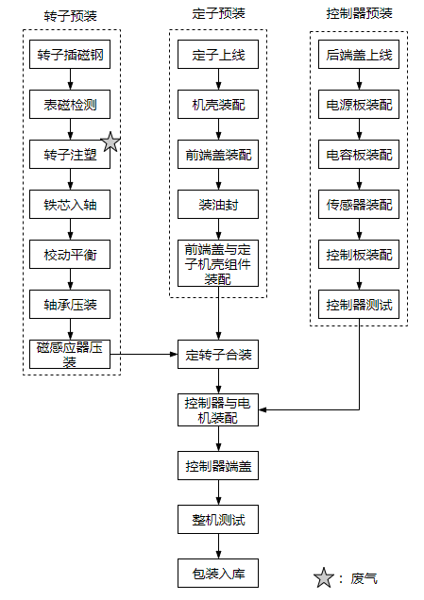  图2-2 生产工艺流程图  生产工艺流程简述：  (1) 转子铁芯上料至产线，铁芯内插入磁化的磁钢并进行表磁检测，再进行单叠转子铁芯注塑，将尼龙（PA66+GF30）填充入磁钢片和铁芯槽的缝隙，使得磁钢固定，再将铁芯在伺服压机上压入转子轴，然后对转子校验动平衡，轴承压装，磁感应器压装。  (2) 将线定子与机壳热套装配，前端盖装O型圈，装油封，前端盖与定子机壳组件装组装。  (3) 将定子机壳组件与转子组件合装。  (4) 后端盖上线，依次装驱动板、电容板、电流传感器、控制板组件，再进行测试。  (5) 将控制器与电机组件装配锁紧，装后盖板，测试电性能，清洁、包装。  2.产排污环节  根据生产工艺流程及产污环节图，营运期产生的主要污染物有：  废气：项目运行产生的废气主要为转子注塑工序产生的VOCs、焊接工序产生的焊接烟气。VOCs废气拟采用活性炭吸附工艺进行处理，通过15m高排气筒DA001排放；焊接粉尘经焊机自带烟尘过滤装置净化后，无组织排放。  废水：主要为员工办公生活产生的污水，经化粪池处理后排入台儿庄污水处理厂。  噪声：主要为生产过程中各生产设备所产生的设备运行噪声。  固废：主要为生活垃圾、废包装材料、注塑边角料、废活性炭等。
与项目有关的原有环境污染问题 | 本项目为新建项目，租赁现有闲置厂房，不存在与项目有关的原有环境污染问题。

三、区域环境质量现状、环境保护目标及评价标准
区域  环境  质量  现状 | 1.环境空气质量  项目所在地环境空气质量功能区属二类区，执行《环境空气质量标准》(GB3095-2012)中二级标准。2021年台儿庄区大气自动监测点常规因子监测统计结果见表3-1。  ^{表3-1 2021年台儿庄区环境空气监测结果统计表}  监测结果表明，2021年台儿庄区环境空气中SO₂、NO₂和CO满足《环境空气质量标准》(GB3095-2012)中二级标准的要求，PM₁₀、PM_{2.5}和O₃不满足《环境空气质量标准》(GB3095-2012)中二级标准的要求。PM₁₀、PM_{2.5}超标主要是因为一是枣庄市的能源消耗仍然以煤炭为主，煤炭消耗量大，清洁能源比例较低，煤炭是枣庄市主要的工业和民用燃料。二是与区域内建筑扬尘、汽车尾气、北方气候干燥易起扬尘，及区域内工业污染源密集排放有关。  为进一步改善当地环境质量，枣庄市政府制定了《枣庄市“十四五”生态环境保护规划》，根据该规划，当地将持续推进大气污染防治攻坚行动，以细颗粒物和臭氧协同控制为主线，加快补齐臭氧治理短板，强化多污染协同控制和区域协同治理。协同开展PM_{2.5}和O₃污染防治，在夏季以化工、工业涂装、包装印刷等行业为主，重点监管氮氧化物、甲苯、二甲苯等PM_{2.5}和O₃前体物排放；在秋冬季以移动源、燃煤污染管控为主，重点监管不利扩散条件下颗粒物、氮氧化物、二氧化硫、氨排放。优化重污染天气应对体系，修订完善重污染天气应急预案，动态更新应急减排清单，组织企业制定“一厂一策”减排方案。实施重点行业NOx等污染物深度治理，积极开展焦化、水泥行业超低排放改造，推进玻璃、陶瓷、铸造、铁合金等行业污染深度治理。大力推进重点行业VOCs治理，化工、包装印刷、工业涂装等重点行业建立完善源头替代、过程管控和末端治理的VOCs全过程控制体系。推进扬尘精细化管控，全面加强各类施工工地、道路、工业企业料场堆场、露天矿山和港口码头扬尘精细化管控。  2.地表水环境质量现状  项目所在区域的地表水系为京杭运河水系，区域内主要河流为韩庄运河，台儿庄大桥设有监测断面，2021台儿庄大桥水质监测年报结果见表3-2。  表3-2 2021年台儿庄大桥断面监测结果表 单位：mg/L(pH除外)  监测结果表明：2021年韩庄运河台儿庄大桥断面各监测指标满足《地表水环境质量标准》(GB3838-2002)中Ⅲ类标准。枣庄市为进一步改善河流域水环境质量，保障断面水质稳定达标，采取了一系列区域削减的措施：枣庄市出台了《枣庄市水污染防治工作方案》，通过工业企业污水集中治理、重点行业企业清洁化改造、提高工业企业污染治理水平，增加城市污水处理厂及管网配套工程建设、全力推进生态湿地建设、加快城镇污水处理设施建设、加强城镇生活污染防治，控制农业面源污染、合理调整农村产业结构、加强农村生产生活污染防治，全面实行综合治理措施，地表水环境不利影响能够得到一定的缓解和控制。  3.地下水  本次环评数据引用枣庄市环境保护局《枣庄市环境质量报告》（2021年简本），张庄水源地监测结果，监测结果见表3-3。  表3-3 张庄水源地地下水源监测结果 单位：mg/L（pH除外）  由表3-3可知，项目区域地下水指标均满足《地下水质量标准》（GB/T14848-2017）中Ⅲ类水质要求。  4.声环境质量现状  本次评价过程中委托山东宜维检测有限公司于2022年2月24日对项目周边50m范围内声敏感目标进行了噪声监测，监测数据见表3-4。  表3-4 声环境质量监测结果一览表  由以上可知，本项目周围敏感点噪声能达到《声环境质量标准》（GB3096-2008）2类标准，项目厂址50m范围内声环境敏感目标声环境质量较好。  5.其它环境问题  本项目占地为工业用地，该地区无生态环境问题，未出现重大环境污染事故。
  月份 | SO₂(ug/m³) | NO₂(ug/m³) | PM₁₀(ug/m³) | PM_{2.5}(ug/m³) | CO(mg/m³) | O₃(ug/m³)
  1月 | 13 | 46 | 163 | 93 | 2 | 87
  2月 | 6 | 26 | 99 | 60 | 1.2 | 109
  3月 | 8 | 30 | 95 | 50 | 0.8 | 129
  4月 | 7 | 26 | 66 | 33 | 0.7 | 153
  5月 | 9 | 20 | 60 | 32 | 0.8 | 186
  6月 | 10 | 23 | 57 | 29 | 0.8 | 228
  7月 | 9 | 16 | 26 | 17 | 0.7 | 147
  8月 | 10 | 19 | 40 | 24 | 0.9 | 179
  9月 | 7 | 19 | 42 | 24 | 0.7 | 176
  10月 | 7 | 40 | 79 | 45 | 0.8 | 166
  11月 | 10 | 52 | 112 | 63 | 1.3 | 115
  12月 | 12 | 53 | 121 | 69 | 1.4 | 80
  年均值 | 9 | 31 | 78 | 44 | 1.2 | 172
  年平均标准值 | 60 | 40 | 70 | 35 | 4(日均值) | 160(8h均值)
  监测点位 | pH值 | COD | BOD₅ | 氨氮 | 高指数 | 氰化物 | 石油类 | 挥发酚 | 总磷 | 六价铬
  台儿庄大桥 | 8.0 | 16 | 2.4 | 0.14 | 4.5 | 0.002 | 0.013 | 0.001 | 0.077 | 0.002
  标准值 | 6~9 | ≤20 | ≤4 | ≤1.0 | ≤6 | ≤0.2 | ≤0.05 | ≤0.005 | ≤0.2 | ≤0.05
  项目 | pH值 | 总硬度 | 耗氧量 | 氨氮 | 氟化物 | 氯化物
  监测值 | 7.29 | 440 | 0.58 | 0.143 | 0.327 | 84.3
  标准值 | 6.5～8.5 | ≤450 | ≤3.0 | ≤0.50 | ≤1.0 | ≤250
  项目 | 总大肠菌群 | 挥发酚 | 硝酸盐氮 | 亚硝酸盐氮 | 硒 | 硫酸盐
  监测值 | 2L | 0.0003L | 8.88 | 0.001L | 0.00063 | 146
  标准值 | ≤3.0 | ≤0.002 | ≤20 | ≤1.0 | ≤0.01 | ≤250
  序号 | 监测点位 | 检测项目 | 监测结果dB(A)
  序号 | 监测点位 | 检测项目 | 昼间 | 夜间
  1 | 锦樾府小区（厂区西侧） | 等效连续A声级 | 52 | 44
环境  保护  目标 | 1.大气环境  本项目厂界外500米范围内的大气环境保护目标情况见下表及附图3。  表3-5 大气环境保护目标  2.地下水环境  项目厂界外500米范围内无地下水集中式饮用水水源和热水、矿泉水、温泉等特殊地下水资源。  3.声环境  项目厂界外50米范围内无声环境保护目标。  表3-6 声环境保护目标  4.生态环境  项目用地范围内无生态环境保护目标。
  名称 | 保护对象 | 相对厂址方位 | 相对厂址距离/m | 环境功能区
  金樾府小区 | 居民小区 | W | 50 | 《环境空气质量标准》(GB3095-2012)二类区
  长安新苑 | 居民小区 | S | 130 | 《环境空气质量标准》(GB3095-2012)二类区
  台儿庄运河实验学校 | 学校 | SW | 410 | 《环境空气质量标准》(GB3095-2012)二类区
  名称 | 保护对象 | 相对厂址方位 | 相对厂址距离/m | 声环境功能区
  金樾府小区 | 居民小区 | W | 50 | 2类区
污  染  物  排  放  控  制  标  准 | 1.废气  项目运营过程中涉及排放的废气污染物主要为颗粒物及VOCs。  本项目VOCs废气应执行《挥发性有机物排放标准第6部分：有机化工行业》（DB37/2801.6-2018）表1中“其他行业”Ⅱ时段的排放限值及《合成树脂工业污染物排放标准》（GB31572-2015）表4限值。  厂界无组织VOCS执行《挥发性有机物排放标准第6部分：有机化工行业》（DB37/2801.6-2018）表3限值及《合成树脂工业污染物排放标准》（GB31572-2015）表9限值。无组织颗粒物执行《大气污染物综合排放标准》（GB16297-1996）表2中限值要求（1.0mg/m³）。厂内无组织VOCs执行《挥发性有机物无组织排放控制标准》（GB37822-2019）的标准。  各污染物排放具体标准限值见表3-5、表3-6、表3-7。  ^{表3-5 有组织废气污染物排放限值}  表3-6 厂界无组织废气污染物排放限值 单位mg/m3  表3-7 厂区内VOCs无组织排放限值 单位：mg/m³  2.废水  项目废水主要为员工生活污水，经化粪池处理后满足《污水排入城镇下水道水质标准》(GB/T 31962-2015)A等级标准及台儿庄区污水处理厂（枣庄市同安水务有限公司）进水水质，排入台儿庄污水处理厂处理。台儿庄污水处理厂处理达到《城镇污水处理厂污染物排放标准》（GB18918-2002）一级A标准后，排入小季河。  表3-8 废水排放标准  3.噪声  施工期噪声应达到《建筑施工场界环境噪声排放标准》（GB12523-2011）标准；运营期噪声执行《工业企业厂界环境噪声排放标准》(GB12348-2008)3类标准；标准限值见表3-9。  表3-9 厂界噪声排放标准  4.固体废物  一般固体废物执行《一般工业固体废物贮存和填埋污染控制标准》（GB 18599- 2020）要求；危险废物执行《危险废物贮存污染控制标准》（GB18597-2001）及其修改单要求。
  污染源 | 污染物 | 《挥发性有机物排放标准第6部分：有机化工行业》(DB37/2801.6-2018) | 《合成树脂工业污染物排放标准》(GB31572-2015) | 本项目执行标准
  排气筒DA001 | VOCs（非甲烷总烃） | 浓度限值60mg/m³  速率限值3.0kg/h | 100mg/m³ | 浓度限值60mg/m³  速率限值3.0kg/h
  监控位置 | 污染物 | 排放限值 | 执行标准
  厂界 | VOCs（非甲烷总烃） | 2.0 | 《挥发性有机物排放标准第6部分：有机化工行业》（DB37/2801.6-2018）表3限值及《合成树脂工业污染物排放标准》（GB31572-2015）表9限值
  厂界 | 颗粒物 | 1.0 | 《大气污染物综合排放标准》（GB16297-1996）表2中限值要求
  污染物项目 | 排放限值 | 限值含义 | 无组织排放监控位置
  NMHC | 10 | 监控点处1h平均浓度值 | 在厂房外设置监控点
  NMHC | 30 | 监控点处任意一次浓度值 | 在厂房外设置监控点
  指标 | pH | COD | BOD₅ | 氨氮 | 总磷 | 总氮 | SS
  GB/T31962-2015A等级 | 6.5~9.5 | 500 | 350 | 45 | 8 | 70 | 400
  台儿庄区污水处理厂进水水质标准 | 6~9 | 450 | 150 | 22 | 5 | 35 | 200
  GB18918-2002一级A标准 | 6~9 | 50 | 10 | 5(8) | 0.5 | 15 | 10
  项目 | 标准限值dB(A)
  项目 | 昼间 | 夜间
  施工期 | 70 | 55
  运行期 | 65 | 55
总  量  控  制  指  标 | 根据《山东省生态环境厅关于印发山东省建设项目主要大气污染物排放总量替代指标核算及管理办法的通知》（鲁环发〔2019〕132 号）规定，要求生态环境主管部门对建设项目二氧化硫、氮氧化物、烟粉尘和挥发性有机物四项大气污染物排放总量进行总量替代，排放主要大气污染物的建设项目须取得污染物排放总量指标。  项目无生产废水外排；生活污水经化粪池收集后排入台儿庄污水处理厂（枣庄市同安水务有限公司）。生活污水排放量为480t/a，排放浓度为COD350mg/L、氨氮35mg/L，出厂排放量为COD0.168t/a、氨氮0.017t/a，经污水处理厂处理后排入地表水的污染物量为COD0.024t/a、氨氮0.002t/a，所需总量纳入台儿庄污水处理厂总量指标中，因此不需申请废水污染物总量指标。  本次评价有组织VOCs排放总量为0.010t/a。因此本项目需申请污染物排放量为VOCs0.010t/a。根据《山东省生态环境厅关于印发山东省建设项目主要大气污染物排放总量替代指标核算及管理办法的通知》（鲁环发〔2019〕132号）规定，新建排放SO₂、NOx、工业烟粉尘、挥发性有机物的项目，实行污染物排放减量替代，实现增产减污，对于重点控制区和大气环境质量超标城市，新建项目实行区域内现役源2倍削减量替代。本项目所需VOCs总量指标应进行倍量替代。

四、主要环境影响和保护措施
施  工  期  环  境  保  护  措  施 | 项目租赁现有闲置厂房，用地为工业用地，开发区的规划图见附图5，本项目不新建建筑物，施工期仅为设备安装调试，工程量较小，对外环境影响较小，因此不再叙述施工期环境保护措施。
运  营  期  环  境  影  响  和  保  护  措  施 | 1.废气  1.1源强核算  项目运营期产生的大气污染物主要为转子注塑废气、焊接工序产生的焊接烟尘。  一、废气产生情况  (1) 转子注塑废气  转子注塑工序是将转子铁芯放入注塑模具，将聚酰胺树脂（尼龙PA66）投入注塑机料筒，注塑机将树脂融化后压射入注塑模具（模温180℃），通过模具流道注入转子槽内固化成型。项目年消耗聚酰胺树脂16t/a。根据《排放源统计调查产排污核算方法和系数手册》中《292塑料制品业行业系数手册》，塑料零配件注塑工序VOCs产污系数为2.7kg/t产品，则注塑工序VOCs废气产生量为0.043t/a。  (2) 焊接烟尘  本项目电动车驱动电机生产过程扁线端部需要激光焊接，焊接量较少，焊接过程有焊接烟尘产生。据类比调查，焊接过程焊接烟尘产生量约为0.02t/a。焊机均自带烟尘过滤装置，收集效率按85%、除尘效率按96%计，则经处理后的烟尘排放量为3.68kg/a。  二、废气处理措施及排放情况  项目设计在注塑机上方均设置集气罩，有机废气经收集后引入活性炭吸附工艺处理。转子注塑废气VOCs产生量共为0.043t/a，废气收集效率按90%计，则VOCs有组织收集量为0.039t/a，VOCs废气无组织排放量为0.0043t/a。风机风量设计为2000m³/h，废气净化效率设计为75%，转子注塑工序设计工作时间约2400h/a，则经处理后，有组织VOCs排放量为0.010t/a，排放速率约0.004kg/h，排放浓度为2.0mg/m³，能够满足《挥发性有机物排放标准第6部分：有机化工行业》（DB37/2801.6-2018）表1中“其他行业”Ⅱ时段的排放限值及《合成树脂工业污染物排放标准》（GB31572-2015）表4限值。  根据《排污许可证申请与核发技术规范 橡胶和塑料制品工业（HJ1122-2020）》，活性炭吸附工艺属于废气污染防治可行技术。  项目废气源强核算结果表4-1。  表4-1 全厂有组织废气产生及排放情况表  表4-2 全厂无组织废气污染物排放情况表  表4-3 排气筒参数表  表4-4 污染源参数表（面源）  由以上分析可以看出，有组织VOCs排放满足《挥发性有机物排放标准第6部分：有机化工行业》（DB37/2801.6-2018）表1中“其他行业”Ⅱ时段的排放限值及《合成树脂工业污染物排放标准》（GB31572-2015）表4限值。  （3）项目非正常排放核算  项目非正常排放指生产过程中开停车（工、炉）、设备检修、工艺设备运转异常等非正常工况下的污染物排放，以及污染物排放控制措施达不到应有效率等情况下的排放。  ①设备检修及开停车  开车时，首先启动环保装置，然后再按照规程依次启动生产线上各个设备，一般不会出现非正常/超标排污的现象；停车时，则需先按照规程依次关闭生产线上的设备，然后关闭环保设备，保证污染物达标排放。  ②工艺设备运转异常  本项目采用的工艺设备安全可靠性较高，且操作条件比较温和，每年会定期对工艺设备进行检修，故项目出现工艺设备运转异常的情况几率较小。  ③污染物控制措施达不到应有效率  若废气设施出现故障，废气污染物去除效率将大大降低，取最不利情况进行估算，即处理设施全部出现故障，均达到饱和失效，废气未经处理直接排放。  综合以上分析，本项目非正常排放主要考虑污染物控制措施达不到应有效率时非正常工况下的排放。本项目配套废气处理系统，非正常排放情况下，处理效率按照0%（完全失效）计。  表4-5 项目非正常排放量核算表  由表4-5可知，非正常工况下，本项目VOCs排放浓度也可满足《挥发性有机物排放标准第6部分：有机化工行业》（DB37/2801.6-2018）表1中“其他行业”Ⅱ时段的排放限值（60mg/m³，3.0kg/h），对环境影响较小。项目发生故障时须立即停车，对发生故障的废气处理系统进行维修、维护，以确保污染物达标排放。综上分析，为尽量避免非正常排放发生，企业应采取如下防范措施：  对非正常状态下排放的危害加强认识，建立一套完善的环保设施检修体制。  建设单位应做好生产设备和环保设施的管理、维修工作，选用质量好的设备；派专人对易发生非正常排放的设备进行管理，出现异常，及时维修处理。  如出现事故情况，必要时应立即停产检修。  2.地表水环境影响分析  本项目无生产废水外排，运营期废水为生活污水。  项目生活污水量为480m³/a，生活污水经化粪池收集后，排入市政污水管网，进入台儿庄污水处理厂（枣庄市同安水务有限公司）处理。废水出厂污染物浓度为COD350mg/L、氨氮35mg/L，出厂污染物排放量为0.168t/a、氨氮0.017t/a。经污水处理厂处理达到《城镇污水处理厂污染物排放标准》（GB18918-2002）一级A标准后排入小季河，排入地表水的污染物量为COD0.024t/a、氨氮0.002t/a。  厂区生产车间、仓库、危废暂存间、事故水池等均按照相关要求进行防渗。  项目在营运过程中，应加强管理，杜绝污水跑、冒、滴、漏，以保护周围水环境。  综上，在落实好各项环保设施的情况下，本项目废水不会直接排入外环境，不会对区域地表水环境造成明显影响。  3.声环境影响分析  3.1主要噪声源分析  本项目噪声源主要为注塑机、插磁钢机、液压机、风机等设备运行时产生的噪声，噪声源强为70～80dB（A）。设备噪声源强及治理措施情况见表4-6。  表4-6 项目厂内主要噪声源情况表  3.2厂界和环境保护目标达标情况分析  采用《环境影响评价技术导则 声环境》（HJ2.4-2021）中噪声预测计算模式。本次评价选用点源的噪声预测模式，距离衰减模式为：  $$L（r）=L（r_{0}）−\text{20}\text{lg}（r/{r_{0}}）$$  声源源强叠加模式： $L_{总}=\text{10}\text{lg}（\sum_{i=1}^{n}{{\text{10}}^{\frac{L_{i}}{\text{10}}}}）$  经过计算，在考虑减振及车间隔声效果的情况下，本项目设备噪声在不同距离情况下的影响预测结果见下表。  表4-7 厂界和敏感点预测结果表  由预测结果可知，拟建项目噪声源在采取了一系列的隔声、消声和减振等噪声防治措施后，厂界噪声贡献值满足《工业企业厂界环境噪声排放标准》（GB12348-2008）3类标准要求。  表4-8 敏感点预测结果表  由预测结果可知，拟建项目最近敏感点锦樾府小区噪声叠加值能够满足《声环境质量标准》（GB3096-2008）2类标准要求。  4.固体废物影响分析  4.1源强分析  本项目产生的一般固体废物主要包括废包装材料、注塑下脚料、生活垃圾；危险废物主要为废气处理装置产生的废机油/液压油、废油桶、废活性炭、含油抹布等。  （1）一般固体废弃物  ①废包装材料：一般原料及产品包装用纸箱、木箱、塑料袋等，使用后会产生一般废包装材料，产生量约1.5t/a，经收集后出售给废旧物资回收公司。  ②注塑下脚料：转子注塑工序树脂总用量为16.0t/a，其中注入产品内8.5t/a，产品外边角废料7.5t/a，经收集后出售给废旧物资回收公司。  （2）危险废物  ①废活性炭：项目有机废气处理装置使用的活性炭约1年更换一次，每次更换量约0.4t，则本项目废活性炭产生量约0.4t/a。对照《国家危险废物名录(2021年版)》，该固废属于危险固废，废物类别为HW49其他废物，废物代码为900-039-49，集中收集后委托资质单位处置。  ②废机油/液压油：本项目在使用设备的时候会定期添加机油/液压油，每年会有设备厂家委派专门人员进行保养，更换下的废机油/液压油量约为机油使用量的80%，本项目机油/液压油使用量约0.1t/a，则废机油/液压油量约为0.08t/a。对照《国家危险废物名录(2021年版)》，该固废属于危险固废，废物类别为HW08废矿物油与含矿物油废物，废物代码为900-249-08，集中收集后委托资质单位处置。  ③废油桶：本项目使用完机油/液压油后会产生废油桶，可再利用的由厂家回收；因损坏不可再利用的废油桶作为危废处置，产生量约0.02t/a。对照《国家危险废物名录(2021年版)》，废物类别为HW08废矿物油与含矿物油废物，废物代码为900-249-08， 集中收集后委托资质单位处置。  ④含油抹布等：设备维护过程中会产生沾上油污的废手套、废抹布，年产生量约为0.01t/a，属于《国家危险废物名录（2021）》“危险废物豁免管理清单”中的“废弃的含油抹布、劳保用品(900-041-49)”，可全过程不按危险废物管理。企业日常管理中应尽可能将废气含油抹布单独收集，并做危废进行贮存、处置。  （3）生活垃圾  生活垃圾：生活垃圾按0.5kg/人·天计，产生量约为7.5t/a，由环卫部门定期清运。本项目固废产生和排放情况见表4-8。  表4-8 项目固体废物产排表  4.2 污染防治措施  (1) 生活垃圾  定点存放于带盖生活垃圾桶，由环卫部门统一清运。  (2) 一般工业固废  一般固体废物处置应按照《一般工业固体废物贮存和填埋污染控制标准》(GB 18599-2020)要求建设，具体要求如下：  ①贮存、处置场的建设类型与将要堆放的一般工业固体废物的类别相一致；  ②贮存、处置场采取防止粉尘污染的措施；  ③为防止雨水径流进入贮存、处置场内，避免渗滤液量增加和滑坡，贮存、处置场周边设置导流渠；  ④设计渗滤液集排水设施  ⑤贮存、处置场应按GB15562.2设置环境保护图形标志。  (3) 危险废物  危险废物暂存库应按《危险废物贮存污染控制标准》（GB18597-2001）及修改单要求建设，具体要求如下：  A.危险废物贮存设施（仓库式）的设计原则  ①地面与裙脚要用坚固、防渗的材料建造，建筑材料必须与危险废物相容。  ②必须有泄漏液体收集装置、气体导出口及气体净化装置。  ③设施内要有安全照明设施和观察窗口。  ④用以存放装载液体、半固体危险废物容器的地方，必须有耐腐蚀的硬化地面，且表面无裂隙。  ⑤应设计堵截泄漏的裙脚，地面与裙脚所围建的容积不低于堵截最大容器的最大储量或总储量的l/5。  ⑥不相容的危险废物必须分开存放，并设有隔离间隔断。  B.危险废物的堆放  ①基础必须防渗，防渗层为至少1m厚粘土层（渗透系数≤10⁻⁷cm/s），或2mm厚高密度聚乙烯，或至少2mm厚的其他人工材料，渗透系数≤10⁻¹⁰cm/s。  ②堆放危险废物的高度应根据地面承载能力确定。  ③衬里放在一个基础或底座上。  ④衬里要能够覆盖危险废物或其溶出物可能涉及到的范围。  ⑤衬里材料与堆放危险废物相容。  ⑥在衬里上设计、建造浸出液收集清除系统。  建设单位必须按照《危险废物产生单位管理计划制定指南》的规定，制定危险废物管理计划，原则上管理计划按年度制定，并存档5年以上。同时要结合自身的实际情况，与生产记录相衔接，建立危险废物台账，如实记载产生危险废物的种类、数量、流向、贮存、利用处置等信息。  企业为固体废物污染防治的责任主体，应建立风险管理及应急救援体系、环境监测计划，执行转移联单制度及国家和省转移管理的相关规定、处置过程安全操作规程、人员培训考核制度、档案管理制度、专人专管负责制、台账保管制度、处置全过程管理制度等。  经采取上述措施后，该项目生产过程中所产生的固体废物均可得到妥善处理，固体废弃物的处理和处置措施符合《一般工业固体废物贮存和填埋污染控制标准》(GB 18599-2020)要求和《危险废物贮存污染控制标准》（GB18597-2001）及修改单标准要求，对周围环境影响很小。  5.地下水环境影响分析  地下水污染途径主要是废水通过包气带渗漏污染地下水。  ① 项目厂区内废水渗漏，主要是车间、化粪池、危废间发生渗漏、含有较高浓度污染物将渗入地下从而污染地下水；  ② 本项目建成后，原有可渗透的土地变为不可渗透的人工硬化地面，减少了污染物入渗对地下水的影响；  ② 车间、化粪池、危废间采取混凝土防渗措施，做好防渗基础。  车间属于一般防渗区，防渗性能不应低于1.5m厚渗透系数为1.0×10⁻⁷cm/s的黏土层的防渗性能。化粪池、危废间属于重点防渗区，防渗性能不应低于6.0m厚渗透系数为1.0×10⁻⁷cm/s的黏土层的防渗性能。  企业在生产过程中做好对设备的维护、检修，切实杜绝“跑、冒、滴、漏”现象发生，按要求做好分区防渗处理，各类固废分别集中收集，做好防雨、防晒措施，可有效防止液体物料、固废渗滤液以及废水渗入地下。同时，应加强关键部位的安全防护、警报措施，以便及时发现事故隐患，采取有效的应对措施以防事故的发生。采取以上措施，项目的建设对周围地下水环境影响较小。  6.土壤影响分析  土壤污染是指人类活动所产生的物质(污染物)，通过各种途径进入土壤，其数量和速度超过了土壤的容纳能力和净化速度的现象。土壤污染可使土壤的性质、组成及性状等发生变化，使污染物质的积累过程逐渐占据优势，破坏土壤的自然动态平衡，从而导致土壤自然正常功能失调，土壤质量恶化，影响作物的生长发育，以致造成产量和质量的下降，并可通过食物链危害生物和人类健康。  本工程污染物质对土壤的主要影响途径如下：  (1) 施工期  施工期对土壤的影响主要是施工期间的污废水排放、固体废物堆放及施工设备漏油等，造成污染物进入土壤环境。正常情况下，施工中不应有施工机械的含油污水产生，但在机械的维修过程中就有可能产生油污，因此，在机械维修时，应把产生的油污收集，集中处理，避免污染环境；平时使用中要注意施工机械的维护，防止漏油事故的发生。采取上述措施后，施工期生产/生活污水基本不会对项目区土壤环境造成影响。  (2) 运营期  运营期项目对土壤的污染途径主要有：大气沉降、废水垂直入渗、固废淋溶入渗等。  大气沉降：项目废气中的污染物经干/湿沉降后，降落到地表从而污染土壤。污染物主要集中在土壤表层，可引起土壤土质发生变化，破坏土壤肥力与生态系统的平衡。  废水渗漏入渗：项目生产废水和生活污水不能做到达标排放或事故状态下未经处理直接排放，或发生泄漏，致使土壤受到无机盐、有机物或病原体的污染。  固废淋溶入渗：项目产生的固废，尤其是危废，在贮存或运输过程中通过扩散、降水淋洗等直接或间接的影响土壤。  本项目对土壤的污染途径主要为：①事故状态下或防渗措施失效情况下，废水泄漏，并垂直入渗；②一般固废及危废如未按规范贮存，或事故状态下，渗滤液或经降水淋溶下渗，可能会造成土壤污染。  本项目应采取下列土壤污染控制措施：  (1)控制拟建项目“三废”的排放。大力推广闭路循环、清洁工艺，以减少污染物质；控制污染物排放的数量和浓度，使之符合排放标准和总量要求。  (2)建设单位严格按照各重点防渗区、一般防渗区进行厂区全过程防渗处理。涉及危化品贮存区、生产装置区、污水收集和输送管线、危废间、化粪池等区域应做好防渗层的检查维修工作，及时对破损的防渗层进行修补。生产过程中的各种物料及污染物均须确保与天然土壤隔离，不会通过裸露区渗入到土壤中，尽可能避免对土壤环境造成不利影响。  (3)生产过程中做好对设备的维护、检修，切实杜绝“跑、冒、滴、漏”现象发生，同时，应加强关键部位的安全防护、报警措施，以便及时发现事故隐患，采取有效的应对措施以防事故的发生。  (5)建立土壤污染隐患排查治理制度，定期对重点区域、重点设施开展隐患排查。发现污染隐患的，应当制定整改方案，及时采取技术、管理措施消除隐患。隐患排查、治理情况应当如实记录并建立档案。  (6)按照相关技术规范要求，自行或者委托第三方定期开展土壤监测，重点监测存在污染隐患的区域和设施周边的土壤、地下水，并按照规定公开相关信息。  (7)在隐患排查、监测等活动中发现项目用地土壤存在污染迹象的，应当排查污染源，查明污染原因，采取措施防止新增污染，并参照污染地块土壤环境管理有关规定及时开展土壤环境调查与风险评估，根据调查与风险评估结果采取风险管控或者治理与修复等措施。  7.环境风险影响分析  环境风险评价应以突发性事故导致的危险物质环境应急损害防控为目标，对建设项目的环境风险进行分析、预测和评估，提出环境风险防范、控制、减缓措施，明确环境风险监控及应急建议要求，为建设项目环境风险防控提供科学依据。  (1) 风险识别  本项目涉及的主要化学品有聚酰胺树脂等，经查询，均不属于《建设项目环境风险评价技术导则》（HJT169-2018）附录中的风险物质。  (2) 环境影响途径及危害  ① 生产过程中发生火灾  发生火灾时，火场的温度很高，辐射热强烈，且火灾蔓延速度快。如抢救不及时，会迅速危害到原材料、产成品及机械设备等，进而给企业造成人力、物力及财力的极大损失。  ② 一般的安全隐患  项目存在一般的安全隐患，如电线短路或老化、雷击、引起的火灾事故等。这些事故中，火灾风险防范为重中之重。可以引起火灾的因素较多，如电器设备多，维护管理和使用不当，明火管理不当、吸烟、机械故障或施工操作不当气等，可以说火灾的潜伏性和可能性是很大的，具有较大的危害性。  (3) 风险防范措施  ① 在生产过程中必须严格按照消防安全要求，配备必要的消防设施、报警装置，给排水系统和通风系统等。  ② 厂房内布置须严格执行国家有关防火防爆的规范、规定，设备之间保证有足够的安全间距，并按要求设置消防通道。  ③ 采用技术先进和安全可靠的设备，并按国家有关规定在车间内设置必要的安全卫生设施。  ④ 禁止员工在厂内吸烟点火，提高员工安全意识，加强消防培训，更多的立足自防自救。  ⑤ 进一步细化应急预案：细化事故应对措施；平时进行职工教育和信息发布，并加强应急培训与演练；一旦发生事故，则应积极组织应急撒离、落实应急医疗救护，并做好应急环境监测及事故后评估，采取相关善后恢复措施。  ⑥ 贮运工程风险防范措施  a.原料桶不得露天堆放，储存于阴凉通风仓间内，远离火种、热源，防止阳光直射，应与易燃或可燃物分开存放。搬运时轻装轻卸，防止原料桶破损或倾倒。  b.划定禁火区，在明显地点设有警示标志，输配电线、灯具、火灾事故照明和疏散指示标志均应符合安全要求；严禁未安装灭火星装置的车辆出入生产装置区。  c.合理规划运输路线及时间，加强危险化学物品运输车辆的管理，严格遵守危险品运输管理规定，避免运输过程事故的发生。  综合以上分析，本项目无重大危险源，环境风险主要为火灾污染大气环境。火灾事故其对主要发生事故的厂房及厂房周围较近范围内，可能会造成厂内人员伤亡和财产损失，对厂外敏感点影响较小。项目采取相应风险防范措施后，风险处于可以接受的水平。但项目仍应设立风险防范措施，最大限度防止风险事故的发生并进行有效处置，结合企业在下一步设计、运营过程中不断制定和完善的风险防范和应急措施，将发生环境风险的可能性降至最低。为确保环境安全，防止突发环境事件发生，建议建设单位组织编制《突发环境事件应急预案》，经有关专家评审后，到枣庄市生态环境台儿庄分局备案。  7.环境管理与监测计划  7.1 环境管理  为了缓解建设项目生产运行期对环境构成的不良影响，在采取环保治理工程措施解决建设项目环境影响的同时，必须制定全面的企业环境管理计划，配备专职环保人员1-2名，负责环境监督管理工作，同时要加强对管理人员的环保培训，不断提高管理水平。  企业排污发生重大变化、污染治理设施改变或生产运行计划改变等都必须向当地环保部门申报，经审批同意后方可实施。对污染治理设施和管理必须与生产经营活动一起纳入企业的日常管理中，建立岗位责任制，制定操作规程，建立管理台帐。  项目运行期的环境保护管理措施如下：  ① 根据国家环保政策、标准及环境监测要求，制定该项目运行期环保管理规章制度、各种污染物排放控制指标；  ② 负责该项目内所有环保设施的日常运行管理，保障各环保设施的正常运行，并对环保设施的改进提出积极的建议；  ③ 负责该项目运行期环境监测工作，及时掌握该项目污染状况，整理监测数据，建立污染源档案；  ④ 该项目运行期的环境管理由安全环保科承担；负责该项目内所有环保设施的日常运行管理，保障各环保设施的正常运行，并对环保设施的改进提出积极的建议；  ⑤ 负责对职工进行环保宣传教育工作，以及检查、监督各单位环保制度的执行情况；  ⑥ 建立健全环境档案管理与保密制度、污染防治设施设计技术改进及运行资料、污染源调查技术档案、环境监测及评价资料、项目平面图和给排水管网图等。  7.2 排污口规范化管理  根据国家环境保护总局《关于开展排放口规范化整治工作的通知》部令第33号、《排放口规范化整治技术》环发[1999]24号文等规定的要求，一切新建、扩建、改建的排污单位以及限期治理的排污单位必须在建设污染治理设施的同时，建设规范化排放口。因此，建设项目产生的各类污染物排放口必须规范化，而且规范化工作的完成必须与污染治理设施同步。  ① 项目废气排气筒，按照“排污口”要求进行设置，并设置便于采样、监测的采样口或采样平台；在排气筒附近醒目处设置环保标志牌。  ② 固体废物在厂内暂存期间要设置专门的储存设施或堆放场所、运输通道。存放场地需采取防扬散、防流失措施，并应在存放场地设置环保标志牌。  ③ 主要固定噪声源附近应设置环境保护图形标志牌。  ④ 污染治理设施安装“分表计电”智能管控系统。  本项目建成后，应将上述所有污染排放口名称、位置、数量，以及排放污染物名称、数量等内容进行统计，并登记上报当地环保部门，以便进行验收和排放口的规范化管理。  7.3 环境监测计划  环境监测是环境管理的依据和基础，它为环境统计和环境定量评价提供科学依据，并据此制定污染防治对策和规划。开展环境监测的目的在于：  (1) 检查、跟踪项目投产后运行过程中各项环保措施的实施情况和效果，掌握环境质量的变化动态；  (2) 了解项目环境工程设施的运行状况，确保设施的正常运行。  对项目所有的污染源(废水、废气、噪声等)情况以及各类污染治理设施的运转情况进行定期检查，针对本项目排放的污染物，建议定期委托有资质的单位进行监测，确保达标排放，减轻对周围环境的污染。并按照环境监测管理规定和技术规范要求，设计、建设、维护永久性采样口、采样测试平台和排污口标志。  本项目监测计划见下表。  表4-10 项目环境监测计划表  7.4 排污许可要求  项目建成后应依法向当地环境保护主管部门申请排放物许可证，实行排污许可管理，做到持证排污。排污许可证应载明项目排污口的位置、数量、排放方式及排放去向；排放污染物的种类，许可排放浓度及许可排放量。排污许可证副本应载明污染设施运行、维护，无组织排放控制等环境保护措施要求；自行监测方案、台账记录、执行报告等要求。排污单位自行监测、执行报告等信息公开要求。  企业排污发生重大变化、污染治理设施改变或生产运行计划改变等都必须向当地环保部门申报，经审批同意后方可实施。  7.5 环境设施竣工验收  根据《中华人民共和国环境保护法》规定，建设项目污染防治设施必须与主体工程同时设计、同时施工、同时投入运行，而污染防治设施建设“三同时”验收是严格控制污染源和污染物排放总量、遏制环境恶化趋势的有力措施。  按照《建设项目环境保护管理条例》(国务院第682号令)相关规定可知，建设项目需要配套建设的环境保护设施，必须与主体工程同时设计、同时施工、同时投产使用。编制环境影响报告书、环境影响报告表的建设项目竣工后，建设单位应当按照国务院环境保护行政主管部门规定的标准和程序，对配套建设的环境保护设施进行验收，编制验收报告。  根据《建设项目竣工环境保护验收暂行办法》（环境保护部，国环规环评[2017]4号，2017年11月22日）要求，建设单位应依据环评文件、环评批复中提出的环保要求，在设计、施工、运行中严格执行环境保护措施“三同时”制度，在此基础上，按照验收暂行办法规定的程序和标准，在具备项目竣工验收条件后组织对配套建设的环境保护设施进行验收，编制验收报告公开相关信息，接受社会监督，确保建设项目需要配套建设的环境保护设施与主体工程同时投产或者使用，并对验收内容、结论和所公开信息的真实性、准确性和完整性负责，不得在验收过程中弄虚作假。  (1) 环保工程设计要求  ① 照环评报告表提出的污染防治措施，做好废气、废水、噪声治理以及固废收集等工作；  ② 核准环保投资概算，要求做到专款专用，环保投资及时到位。  (2) 环保设施验收建议  ① 验收范围  a、与本工程有关的各项环境保护设施，包括为污染防治和保护环境所建设的配套工程、设备、装置和监测手段等。  b、本报告表和有关文件规定应采取的其他各项环保措施。  ②“三同时”验收内容  本项目“三同时”验收内容详见表4-11。  表4-11 项目环境保护措施验收表
  工序 | 污染物种类 | 产生情况 |  |  | 治理措施 | 排放情况
  工序 | 污染物种类 | 产生量t/a | 产生速率kg/h | 产生浓度mg/m³ | 治理措施 | 排放量t/a | 排放速率kg/h | 排放浓度mg/m³
  转子注塑 | VOCs | 0.039 | 0.016 | 8.1 | 活性炭吸附工艺 | 0.010 | 0.004 | 2.0
  面源 | 污染物名称 | 排放量t/a | 排放速率kg/h
  生产车间 | VOCs | 0.0043 | 0.0018
  生产车间 | 颗粒物 | 0.0037 | 0.0015
  排放口  基本参数 | 编号 | 排放口类型 | 地理坐标 | 高度 | 出口内径 | 烟气温度 | 污染物
  排放口  基本参数 | DA001 | 一般排放口 | 117度42分5秒，34 度34分40秒 | 15 m | 0.4m | 25℃ | VOCs
  执行标准 | VOCs排放浓度和速率执行《挥发性有机物排放标准第6部分：有机化工行业》（DB37/2801.6-2018）表1中“其他行业”Ⅱ时段的排放限值及《合成树脂工业污染物排放标准》（GB31572-2015）表4限值。
  面源名称 | 面源起始点(度) | 海拔高度(m) | 面源长度(m) | 面源宽度(m) | 与正北夹角(度) | 面源初始排放高度(m)
  生产车间 | 117度42分2秒，34 度34分40秒 | / | 70 | 50 | 0 | 8
  执行标准 | VOCs无组织排放执行《挥发性有机物排放标准第6部分：有机化工行业》（DB37/2801.6-2018）表3厂界监控点浓度限值（2.0 mg/m³）及《合成树脂工业污染物排放标准》（GB31572-2015）表9限值（4.0 mg/m³）。颗粒物无组织排放执行《大气污染物综合排放标准》（GB16297-1996）表2中限值要求（1.0 mg/m³）.
  序号 | 污染源 | 非正常排放原因 | 污染物 | 非正常排放浓度（mg/m³） | 非正常排放速率（kg/h） | 单次持续时间/h | 年发生频次/年 | 应对措施
  1 | 排气筒DA001 | 废气净化装置失效 | VOCs | 8.1 | 0.016 | 60min | 2 | 立即停车检修
  噪声  设备 | 数量（台/套） | 单台设备噪声级dB(A) | 拟采取的降噪措施 | 采取措施后声级值dB(A)
  注塑机 | 1 | 75 | 平衡安装、基础减震、建筑隔声 | 55
  插磁钢机 | 1 | 80 | 平衡安装、基础减震、建筑隔声 | 60
  液压机 | 3 | 85 | 平衡安装、基础减震、建筑隔声 | 60
  风机 | 1 | 80 | 平衡安装、基础减震、建筑隔声 | 65
  冷干机 | 1 | 75 | 平衡安装、基础减震、建筑隔声 | 60
  空压机 | 1 | 75 | 平衡安装、基础减震、建筑隔声 | 55
  预测车间 | 受声点位置 | 距离/m | 贡献值dB（A） | 标准值dB（A） | 达标情况
  厂界 | 东厂界外1m处 | 8 | 50.2 | 昼间65dB(A)  夜间55dB(A) | 达标
  厂界 | 西厂界外1m处 | 95 | 28.7 | 昼间65dB(A)  夜间55dB(A) | 达标
  厂界 | 南厂界外1m处 | 15 | 44.8 | 昼间65dB(A)  夜间55dB(A) | 达标
  厂界 | 北厂界外1m处 | 300 | 18.8 | 昼间65dB(A)  夜间55dB(A) | 达标
  敏感点 | 距离声源/m | 现状值 |  | 贡献值dB(A) |  | 叠加值 |  | 标准值dB(A) |  | 达标情况
  敏感点 | 距离声源/m | 昼间 | 夜间 | 昼间 | 夜间 | 昼间 | 夜间 | 昼间 | 夜间 | 达标情况
  锦樾府小区 | 130 | 52 | 44 | 26.0 | 26.0 | 52.01 | 44.07 | 65 | 55 | 达标
  序号 | 产生环节 | 名称 | 属性 | 物理性状 | 年度产生量t/a | 贮存方式 | 环境危险特性 | 处置措施
  1 | 办公生活 | 生活垃圾 | 一般固废 | 固态 | 7.5 | 桶装 | / | 环卫部门清运
  2 | 生产 | 废包装 | 一般固废 | 固态 | 1.5 | 袋装 | / | 外卖物资回收公司
  3 | 注塑 | 下脚料 | 一般固废 | 固态 | 7.5 | 袋装 | / | 外卖物资回收公司
  4 | 废气处理 | 废活性炭 | 危险废物HW49 | 固态 | 0.4 | 袋装 | T | 厂内设危废暂存间，定期委托有资质单位处置
  5 | 设备维修维护 | 废机油/液压油 | 危险废物HW08 | 液态 | 0.08 | 桶装 | T,I | 厂内设危废暂存间，定期委托有资质单位处置
  6 | 设备维修维护 | 废油桶 | 危险废物HW08 | 固态 | 0.02 | 袋装 | T,I | 厂内设危废暂存间，定期委托有资质单位处置
  7 | 设备维修维护 | 含油抹布等 | 危险废物HW49 | 固态 | 0.01 | 袋装 | T/In | 厂内设危废暂存间，定期委托有资质单位处置
  类型 | 监测点位 | 监测项目 | 监测频次
  废气 | 排气筒DA001 | VOCs | 每年一次
  废气 | 厂界 | 颗粒物、VOCs | 每年一次
  废水 | 生活污水排放口 | pH、COD、BOD₅、氨氮、总磷、总氮、硝酸盐氮、亚硝酸盐氮、挥发酚、石油类等 | 每年一次
  噪声 | 厂界外1m处 | 厂界噪声 | 每季度一次
  固废 | 统计全厂固废量，统计固废种类、产生量、处理方式和去向，每月统计1次
  类别 | 验收内容 | 环保措施 | 治理效果 | 建设时间
  废气 | 注塑废气 | 活性炭吸附+15m高排气筒DA001 | 率VOCs排放浓度和速率执行《挥发性有机物排放标准第6部分：有机化工行业》（DB37/2801.6-2018）表1中“其他行业”Ⅱ时段的排放限值（60mg/m³，3.0kg/h）。  颗粒物厂界无组织排放浓度执行《大气污染物综合排放标准》（GB16297-1996）表2中限值要求（1.0mg/m³）；VOCs无组织排放执行《挥发性有机物排放标准第6部分：有机化工行业》（DB37/2801.6-2018）表3厂界监控点浓度限值（2.0 mg/m³） | 与建设项目同时设计、同时施工、同时投产使用
  废水 | 生活废水 | 生活污水经化粪池收集后，排台儿庄污水处理厂处理 | 排入市政污水管网，进入台儿庄污水处理厂处理 | 与建设项目同时设计、同时施工、同时投产使用
  噪声 | 厂界噪声：Leq(A) | 合理布局，车间隔声、基础减振 | 经确保厂界噪声达到《工业企业厂界环境噪声排放标准》(GB12348-2008)3类标准 | 与建设项目同时设计、同时施工、同时投产使用
  固废 | 各类固废种类、产生量、处理方式、去向 | 一般固废合理处置；生活垃圾委托环卫部门清运。 | 一般固体废物执行《一般工业固体废物贮存和填埋污染控制标准》（GB 18599 -2020）要求。 | 与建设项目同时设计、同时施工、同时投产使用
  固废 | 各类固废种类、产生量、处理方式、去向 | 危险废物在危废间暂存，委托有资质单位处置 | 危险废物执行《危险废物贮存污染控制标准》（GB18597-2001）及修改单要求。 | 与建设项目同时设计、同时施工、同时投产使用
  风险防范措施 | 落实情况 | 事故水池 | 风险防范措施及应急预案 | 与建设项目同时设计、同时施工、同时投产使用
  防渗  措施 | 建设、落实情况 | 分区防渗 | 有效防止对地下水、土壤的污染 | 与建设项目同时设计、同时施工、同时投产使用

五、环境保护措施监督检查清单
内容  要素 | 排放口(编号、名称)/污染源 | 污染物项目 | 环境保护措施 | 执行标准
大气环境 | DA001 | VOCs | 活性炭吸附+15m高排气筒排放 | VOCs排放浓度和速率执行《挥发性有机物排放标准第6部分：有机化工行业》（DB37/2801.6-2018）表1中“其他行业”Ⅱ时段的排放限值（60mg/m³，3.0kg/h）
大气环境 | 厂界无组织 | 颗粒物 | 焊接烟气净化装置处理，车间通风 | 《大气污染物综合排放标准》（GB16297-1996）表2无组织颗粒物厂界排放限值
大气环境 | 厂界无组织 | VOCs | 车间通风 | 《挥发性有机物排放标准第6部分：有机化工行业》（DB37/2801.6-2018）表3厂界排放限值
地表水环境 | 生活污水排放口 | SS、COD、NH₃-N | 生活污水经化粪池收集后排入台儿庄污水处理厂 | 《污水排入城镇下水道水质标准》(GB/T 31962-2015)A等级标准及台儿庄区污水处理有限公司进水水质
声环境 | 厂界 | LeqA | 厂房隔声、设备减震 | 《工业企业厂界环境噪声排放标准》（GB12348-2008）中3类区标准
电磁辐射 | / | / | / | /
固体废物 | 废包装物、注塑边角料等外卖物资回收公司；废机油/液压油、废活性炭、废油桶含油抹布等危废委托有资质单位清运处置；生活垃圾托环卫部门统一清运。
土壤及地下水污染防治措施 | 项目运行过程中，车间进行地面硬化、化粪池防渗，确保废水不会直接与土壤接触或随雨水外流污染土壤等。
生态保护措施 | 无
环境风险  防范措施 | ①生产车间及原辅材料存放区均应为硬化地面，化粪池重点防渗；  ②建立科学、严格的管理制度和生产操作规程，做到每个车间、工段都有专业人员专制负责，生产车间加强通风，严禁烟火；  ③加强设备巡查、检查和维护保养，发现问题及时解决。  ④电力变压应装设熔断器或继电保护装置，容量较大时还应附装瓦斯继电器，以便及时将故障变压器与电网切断。  ⑤加强绝缘监测，定期进行变压器绝缘的预防试验和轮换检修。  ⑥加强运行管理，经常在高峰负荷时间内对变压器的负荷进行监测，有问题及时更换较大容量的变压器。
其他环境  管理要求 | ①执行排污许可制度，在项目有排污前完成排污许可申报。  ②制定突发环境事件应急预案并备案。  ③应根据《排污单位自行监测技术指南 总则》（HJ 819-2017）要求对排放口进行检测。  ④建设单位应当按照国务院环境保护行政主管部门规定的标准和程序，对配套建设的环境保护设施进行验收，编制验收报告，应当如实查验、监测、记载建设项目环境保护设施的建设和调试情况，应当依法向社会公开验收报告。

六、结论
综上所述，马威电动科技（山东）有限公司年产1万台（套）新能源车用低压电驱动系统建设项目符合国家产业政策，选址符合当地规划，在落实本报告表所提出的环保措施的前提下，项目运营中产生的污染物可达标排放，不会对周围环境质量造成明显不利影响。故只要认真贯彻执行国家的环保法律、法规，认真落实各项污染防治措施和事故风险防范措施并加强管理，本项目从环境保护的角度讲是可行的。

附表

建设项目污染物排放量汇总表

单位：t/a
项目  分类 | 污染物名称 | 现有工程  排放量（固体废物产生量）① | 现有工程  许可排放量  ② | 在建工程  排放量（固体废物产生量）③ | 本项目  排放量（固体废物产生量）④ | 以新带老削减量  （新建项目不填）⑤ | 本项目建成后  全厂排放量（固体废物产生量）⑥ | 变化量  ⑦
废气 | VOCs | / | / | / | 0.010 | / | 0.010 | +0.010
废水 | 废水量 | / | / | / | 480 | / | 480 | +480
废水 | COD | / | / | / | 0.168 | / | 0.168 | +0.168
废水 | 氨氮 | / | / | / | 0.017 | / | 0.017 | +0.017
一般工业  固体废物 | 生活垃圾 | / | / | / | 7.5 | / | 7.5 | +7.5
一般工业  固体废物 | 废包装 | / | / | / | 1.5 | / | 1.5 | +1.5
一般工业  固体废物 | 下脚料 | / | / | / | 7.5 | / | 7.5 | +7.5
危险废物 | 废机油/液压油 | / | / | / | 0.08 | / | 0.08 | +0.08
危险废物 | 废油桶 | / | / | / | 0.02 | / | 0.02 | +0.02
危险废物 | 废活性炭 | / | / | / | 0.4 | / | 0.4 | +0.4
危险废物 | 含油抹布等 | / | / | / | 0.01 | / | 0.01 | +0.01
注：⑥=①+③+④-⑤；⑦=⑥-①

